**PROYECTO EDUCATIVO INSTITUCIONAL – PEI**

**CENTRO EDUCATIVO LABORATORIO DE SUEÑOS**

Imagina, Explora, Aprende

NIT 901577556-8

Corozal, Sucre – Colombia.

2022

**CONTENIDO**

Introducción 7

CAPÍTULO 1. IDENTIFICACIÓN 9

1.1.Datos del Centro Educativo 9

1.2 Justificación 10

1.3 Caracterización del Centro Educativo 11

1.3.1 Ubicación geográfica y contexto histórico del Centro Educativo. 11

1.3.2 Reseña Histórica del Centro Educativo Laboratorio de Sueños, *CELABS*. 12

1.4 Aspectos Legales 15

1.6. Tarifas 17

CAPÍTULO 2. COMPONENTES DEL PEI 18

2.1 Componente Conceptual 18

2.1.1 Fundamentos que Orientan la Acción Educativa en El Centro Educativo Laboratorio de Sueños. 18

2.2 Consideraciones generales del enfoque pedagógico 19

2.3 Definición de Términos 23

2.3.1 Conceptos. 23

2.4 Gestión Directiva 31

2.5 Filosofía del Centro Educativo Laboratorios de Sueños 31

2.6 Misión 32

2.7 Visión 32

2.8 Objetivos Institucionales 32

2.9 Valores Institucionales 33

2.10 Metas 34

2.10.1 Perfil del Estudiante. 34

2.10.2 Perfil del Educador. 35

2.10.3 Perfil del Padre De Familia y/o Acudiente. 36

2.10.4 Símbolos Institucionales. 37

2.11 Mecanismos de Comunicación 39

CAPITULO 3. COMPONENTE PEDAGOGICO 41

3.1 Modelo O Escuelas Pedagógicas 41

3.2 Enfoque Pedagógico 41

3.3 Síntesis del Modelo Pedagógico. 42

3.3.1 Los espacios Montessori. 43

3.3.2 Currículo basado en la experiencia. 44

3.4 Modelo Pedagógico 46

3.4.1 Pedagogía Activa y constructivismo. 46

3.5 Consideraciones del Plan De Estudio 50

3.6 Fines de la Educación 51

3.7 Objetivos Generales en el Nivel de Educación Infantil. 55

3.8 Áreas de Enseñanza Obligatoria. 56

3.9 Recursos. 56

3.9.1 Talento Humano 56

3.9.2. Planta física 56

Planos, Vistas y Medidas 57

Espacios pedagógicos 59

Espacios administrativos 59

Espacios pedagógicos con diseño especial (Salón de Juegos) 59

Espacios pedagógicos con servicios generales 60

Espacios de bienestar social y recreación 60

Inventario de bienes y enseres 61

Fotografías de los espacios 62

3.10 Proyectos Transversales. 71

Proyecto 1: Soy un Ser Humano. 72

Proyecto 2: Cuidemos nuestro hogar 73

Proyecto 3: Delicioso y Saludable 73

Proyecto 4: Mi mundo de fantasía. 74

Proyecto 5: “El espacio y mi cuerpo” 74

3.11 Sistema Institucional De Evaluación Escolar SIIE. 75

3.12 Planes de Área. 75

3.13 Planes de Aula. 76

3.14 Planes de Clases 76

3.15 Manual de Convivencia 76

3.16 Estudiantes y Grados 77

CAPITULO 4. COMPONENTE ADMINISTRATIVO. 78

4.1. Cargos y Perfiles 78

Directora 78

Coordinador Académico: 79

Docente de grados preescolares 81

Docentes de grados de básica primaria 83

Practicante 84

Psicóloga: 85

Fisioterapeuta: 87

Secretaria: 88

4.2. Órganos de control 89

4.2.1 Consejo Directivo. 89

4.2.2 Consejo Académico. 90

4.2.3 Funciones de La Dirección Administrativa. 92

4.2.4 Comité De convivencia Escolar. 92

4.3. Consejo Estudiantil. 94

4.4. Personero. 95

4.5. Consejo de padres de Familia. 96

4.6. Elección de representantes al Consejo Directivo 98

4.7 Derechos y Deberes de los docentes. 98

4.8 Derechos Y Deberes De Los Estudiantes 99

4.9. Talento Humano. 101

4.9.1 Inducción y Reinducción del talento humano de la institución. 101

4.10. Organigrama del Centro Educativo Laboratorio de Sueños. 102

4.11. Finanzas 104

4.11.1. Proyección Financiera – Grados de Preescolar 104

CAPITULO 5. COMPONENTE COMUNITARIO. 105

5.1 Proyección a la Comunidad 105

5.1.6 Corresponsabilidad institucional para el fortalecimiento de otros. 107

5.1.7 Disponibilidad de la planta física y demás recursos. 107

5.1.8 Participación y Convivencia. 107

5.2 Prevención de Riesgos. 108

5.2.1 Protocolos de bioseguridad por la pandemia de la Covid19. 108

REFERENCIAS 110

**TABLA DE IMAGENES**

Imagen 1: Plano superior – Centro Educativo Laboratorio de Sueños 57

Imagen 2: Vista 3D – Exterior desde Entrada # 1 58

Imagen 3: Vista 3D – Interior desde Entrada 1 58

Imagen 4: Vista 3D – Interior desde Entrada # 2 59

**LISTA DE TABLAS**

Tabla 1: Identificación del Centro Educativo 9

Tabla 2: Horarios 54

Tabla 3: Equipamiento en espacios pedagógicos 61

Tabla 4: Proyectos especiales y transversales de la institución 71

Tabla 5: Estudiantes y grados 77

Tabla 6: Proyección financiera – Grados de preescolar 104

**LISTA DE FIGURAS**

Figura 1. Componentes del PEI 15

Figura 2. Escudo 30

Figura 3. Uniforme De Educación Física, Recreación Y Deporte. 31

Figura 4. Plan fundamental 42

Figura 5. Áreas 44

Figura 6. Organigrama 61

**LISTA DE IMÁGENES**

Fotografía 1: Entrada 1 62

Fotografía 2: Calle 30 – Sentido Norte – Entrada 1 62

Fotografía 3: Calle 30 – Sentido Sur – Entrada 1 63

Fotografía 4: Terraza - Entrada Principal 63

Fotografía 5: Terraza – Zona de Bioseguridad 64

Fotografía 6: Zona de desinfección – Ubicación de Zapatos 64

Fotografía 7: Salón de Juegos 65

Fotografía 8: Salón 1 66

Fotografía 9: Salón 2 67

Fotografía 10: Salón 3 68

Fotografía 11: Salón 4 69

Fotografía 12: Baño Mixto 70

Fotografía 13: Patio de Juegos 70

# Introducción

El Proyecto Educativo Institucional (PEI), del Centro Educativo Laboratorio de Sueños está reglamentado de acuerdo con el Decreto 1075 de 2015 (Art. 2.3.3.1.4.1), y constituye el documento rector y orientador de todos los procesos y formas como una institución direcciona su horizonte estratégico para a alcanzar los fines de la educación en virtud de su lectura de contexto en todos los ámbitos. Por tanto, el Proyecto Educativo Institucional debe responder a situaciones y necesidades de los educandos, de la comunidad local, de la región y del país, ser concreto, factible y evaluable.

De conformidad con la ley 115/94 y sus decretos reglamentarios para lograr la formación integral del educando, cada establecimiento educativo deberá elaborar y poner en práctica un Proyecto Educativo Institucional en el que se especifiquen entre otros aspectos, los principios y fines del establecimiento, los recursos docentes y didácticos disponibles y necesarios, la estrategia pedagógica, el reglamento para docentes y estudiantes y el sistema de gestión, todo ello encaminado a cumplir con las disposiciones de la presente ley y sus reglamentos.

En virtud con lo dispuesto en los artículos 73 y 87 de la Ley 115 de 1994, todos los establecimientos educativos deben tener como parte integrante del proyecto educativo institucional, un reglamento o manual de convivencia.

El PEI se construye con la participación de todos los miembros de la comunidad educativa, llegando a acuerdos sobre cómo se le va a enseñar a los educandos, que tipo de formación es la requerida de acuerdo al contexto local, nacional e internacional, que tipo de estudiante se debe educar para la sociedad, cual es el horizonte filosófico, pedagógico, axiológico, pragmático y estratégico para el Centro Educativo y con qué perfil debe salir el egresado.

Por todo lo anterior, es el PEI la ruta de navegación y el camino a recorrer para todos los integrantes del Centro Educativo Laboratorio de Sueños, siendo un instrumento decisivo en la toma de decisiones y en las acciones institucionales cotidianas. Es un documento vivo, dinámico, que se debe validar, retroalimentar, recrear y estar en permanente actualización, de acuerdo con los requerimientos y avances propios del Centro Educativo y la sociedad.

# CAPÍTULO 1. IDENTIFICACIÓN

## 1.1.Datos del Centro Educativo

Tabla 1: Identificación del Centro Educativo

|  |  |
| --- | --- |
| NOMBRE | Centro Educativo Laboratorio de Sueños |
| DIRECCIÓN | Barrio Ospina Pérez Calle 30# 29b-04 Corozal – Sucre |
| LUGAR | Ciudad de Corozal, Departamento de Sucre |
| CELULAR | 3013605026 |
| CORREO ELECTRONICO | SoyLaboratoriodeSueños@gmail.com |
| DANE |  |
| NIT. | 901577556-8 |
| ACTO ADMINISTRATIVO DE CREACIÓN |  |
| DECRETO |  |
| APROBACIÓN DE ESTUDIOS |  |
| NATURALEZA | Mixto |
| CALENDARIO | A |
| JORNADAS | Única. |
| NIVELES | Párvulo, Pre jardín, Jardín, Transición y Básica primaria. |
| NÚMERO DE SEDES | UNA |
| ESPECIALIDAD | Académica |
| DIRECTOR(A) | Lic. Leydy Diana Quiroz Barrios |

Fuente: propia.

## 1.2 Justificación

El Proyecto Educativo Institucional PEI, del Centro Educativo Laboratorio de Sueños de Corozal, departamento de Sucre, responde a los requerimientos de la ley como el instrumento o carta de navegación de los actores y miembros de la comunidad educativa en general, en este documento se plasman las estrategias de enseñanzas, componentes pedagógicos, sistemas de evaluación, la filosofía institucional, metas de calidad, contenidos de enseñanza, funcionamiento administrativo, académico y comunitario, los órganos de gobierno y participación en la escuela, atendiendo a los requerimientos obligatorios que por ley deben funcionar en un Centro Educativo de carácter público o privado en Colombia.

El currículo como componente fundamental del proceso educativo contenido en el PEI, del Centro Educativo Laboratorio de Sueños recopila los proyectos transversales a desarrollarse con los educandos para desarrollar las competencias y dimensiones del saber en el aula y fuera de ella, la forma como los docentes planean sus clases, los proyectos pedagógicos obligatorios exigidos por el ministerio de educación nacional, los planes de áreas, las áreas obligatorias y optativas, los planes de estudios de acuerdo a los enfoques pedagógicos y metodológicos en la enseñanza en el nivel de educación inicial o primera infancia.

## Caracterización del Centro Educativo

## 1.3.1 Ubicación geográfica y contexto histórico del Centro Educativo.

El Centro Educativo Laboratorio de Sueños se encuentra ubicado nororiente de la ciudad de Corozal, en el departamento de Sucre, Colombia, en el barrio Ospina Pérez. Se sitúa en Corozal, “la perla de las sabanas”, que dista 13 kilómetros de Sincelejo, la capital del departamento de Sucre, y a una altura de 174 metros sobre el nivel del mar. Además, Corozal, cuenta con una población de 62.000 habitantes aproximadamente entre los cuales 52.000 habitantes residen en la zona urbana (colombiaturismoweb, 2013).

El municipio de Corozal, anclado en el departamento de Sucre goza de una posición privilegiada en la zona norte de Colombia, ya que hace parte de Región Caribe y circunscrito a un país suramericano ubicado al norte del sur del continente americano con costas con el océano Atlántico y Pacifico.

Es interesante saber que visitar a Corozal, Sucre se puede por vía carretera troncal de occidente o por vía aérea, porque cuenta con el aeropuerto Las Brujas, con vuelos nacionales. En el contexto económico, es una zona ganadera y agrícola, goza de un gran número de docentes por tener institución formadora de maestros en el municipio; en la parte cultural festeja las fiestas de corralejas y carnavales, es un pueblo muy devoto a las fiestas patronales de San José, la Virgen del Carmen y la población en su mayoría, les gusta estudiar y luchar por la superación de sus niños y niñas o acudientes a pesar de sus economías (Cámara De Comercio De Sincelejo, 2020).

El barrio Ospina Perez, ubicado a escasas 4 cuadras del centro, es un barrio residencial, de calles pavimentadas y casas de familias tradicionales de la ciudad. Con un ambiente de armonía y limpieza que invita al disfrute de una caminata matutina o vespertina. El estrato del barrio es 3 y posee todos los servicios públicos (Luz, Agua, Alcantarillado, Televisión, Telefonía e Internet de Banda Ancha). Esto hace que los servicios públicos y el arriendo del inmueble donde están sus instalaciones sea alto.

### 1.3.2 Reseña Histórica del Centro Educativo Laboratorio de Sueños, *CELABS*.

Un aspecto clave del Centro Educativo Laboratorio de Sueños es que inició con 13 niños en edades desde 18 meses hasta 3 años de edad, como un Centro de Estimulación Temprana y Desarrollo Infantil Integral, ubicado en el barrio Ospina Pérez en la Ciudad de Corozal Sucre, en el año 2020, dónde se prestaban servicios educativos asociados con los procesos de Adaptación al Jardín, Refuerzo Escolar y Acompañamiento escolar. La Directora y creadora del proyectó, la Licenciada en Educación Preescolar Leidy Diana Quiroz Barrios, egresada de la Universidad Católica Luis Amigó, identificó en su entorno la ausencia de centros de enseñanza que canalizaran la capacidad de aprendizaje innata de los niños y niñas por medio de actividades que generaran aprendizajes significativos acordes a su edad, además, notó que los padres de familia no tenían conocimientos sobre las formas y los métodos en que podían utilizar para generar este tipo de aprendizajes en sus hijos. Todo esto, estaba generando que los niños y niñas nacidos en pandemia desarrollaran apegos inseguros, retrasos en el lenguaje, dificultades en la socialización con sus pares y en general, diferencias entre su edad mental y su edad biológica.

Sabiendo que, en el 2022, se crearía una situación difícil para estos niños y niñas, cuando el gobierno nacional autorizara la presencialidad de los grados preescolares, la directora decidió lanzar este hermoso proyecto, con el ánimo de ayudar a estos niños y niñas y a sus familias a prepararse para la vida escolar y el retorno a la formalidad. La idea era que los niños y niñas que nunca hubiesen estado escolarizados desarrollaran un apego seguro hacia sus padres y adquirieran las habilidades sociales, emocionales y lingüísticas necesarias para su primera etapa escolar; a este servicio se le llamó **Adaptación al Jardín.** Mientras que con los niños y niñas que ya hubiesen pasado por algún proceso de escolarización, la idea era nivelarles los conocimientos de una forma agradable y motivadora, de manera que no tuvieran retrasos ni dificultades en grados escolares más avanzados por déficit o carencias en los aprestamientos de las áreas de conocimiento básicas como sociales, matemáticas y lingüística; a este servicio se le llamó **Refuerzo y acompañamiento escolar.**

De esta manera el proyecto fue creciendo, a medida que los padres de familia vieron avances significativos en sus hijos, llegando a tener 25 niños y niñas vinculados al servicio de Adaptación al Jardín. La mayoría de los padres de estos niños, manifestaron su deseo de que sus hijos continuaran su proceso de educación formal en el Centro de estimulación temprana y refuerzo escolar Laboratorio de Sueños, pues no es un secreto que la falta de un centro integral de acompañamiento al infante ha permanecido como una carencia significativa en Corozal, pues los centros educativos tradicionales de la ciudad, se enfocan en desarrollar únicamente el aspecto cognitivo mediante actividades académicas, descuidando otros aspectos muy importantes para la formación integral de los niños y niñas, como lo son el desarrollo psicosocial, kinestésico, emocional y motriz. Aspectos que se desarrollan de manera activa en Laboratorio de sueños y que ellos notaban en sus hijos.

Por tanto, atendiendo a las solicitudes de los padres y como respuesta a la necesidad de un Centro de Educación Formal, enfocado al desarrollo integral del niño que utilice pedagogías activas, constructivistas y respetuosas del desarrollo de los infantes, surgió la necesidad de transformar este Centro de Estimulación Temprana, en Centro Educativo.

Los padres de familia se sienten motivados con los servicios prestados, los avances y habilidades mostradas por sus hijos y con la dotación de los espacios físicos, aptos a sus expectativas e intereses. Para reflejar esto, se procedió a realizar una encuesta, dirigida a 50 padres de familia del municipio de Corozal, 27 con hijos vinculados al Laboratorio de Sueños y los 23 restantes con hijos en las edades de nuestra población objetivo. El propósito de esta encuesta era saber qué niños y niñas seguirían en el proceso formativo con nosotros si nos convertíamos en un Centro Educativo Formal de carácter privado con orientación en el desarrollo integral mediante la aplicación de pedagogías activas, enfoque en el método Montessori, y una metodología constructivista como se venía aplicando.

Como resultado de la encuesta los padres de familia participes, estuvieron de acuerdo en su totalidad, mientras que los no pertenecientes hasta el momento, arrojaron estar de acuerdo en un 87%. Inclusive, querer matricular a sus hijos en el nuevo Centro Educativo formalizado en educación preescolar en los niveles de párvulo, pre jardín, jardín y transición.

En el año 2022 se procede a solicitar formalmente a la Secretaría de Educación del municipio de Corozal y departamental, la aprobación y reconocimiento del Centro Educativo Laboratorio de Sueños, como una entidad privada prestadora del servicio educativo en los niveles de párvulo, pre jardín, jardín y transición.

La perspectiva de un gran avance apunta a que el Centro Educativo Laboratorio de Sueños, cuenta con cinco (5) salones internos, en donde recibirán las clases académicas los estudiantes de los grados párvulos, pre-jardín, jardín y transición y, un salón externo donde funcionará un aula maternal. También hay una oficina y una zona habilitada para cafetería y descanso de los profesores, un antiguo garaje remodelado en parque de recreación o parque de jardín; cuenta con recursos didácticos como juguetes, gimnasio polimotor en espuma de alta densidad, piscina de pelotas, columpios, y un patio con piscina móvil estructural para actividades de recreación y deporte, juego de “brinca - brinca”, un balancín, dos rodaderos, cuatro caballos de madera, un túnel didáctico, tres balones de Pilates, tres caballos saltarines y variedad de recursos lúdicos. Dispone de un televisor para proyección de videos educativos e infantiles, una bocina inteligente para acompañar las actividades con música acorde a ellas, dos baños para las necesidades fisiológicas de estudiantes y docentes. Además, está dotado con un sistema integrado de cámaras de seguridad, a las cuales tienen acceso los padres de familia por medio de una aplicación móvil. Esto les permite ver y escuchar en tiempo real las actividades en que están participando sus hijos y así generamos un clima de seguridad y confianza.

Teniendo en cuenta la ubicación, los recursos físicos y el talento humano con los que cuenta el centro educativo, así como el estrato social de los niños y niñas que actualmente asisten a sus instalaciones como centro de estimulación temprana, identificamos que nuestra población objetivo son los niños y niñas de estratos 2, 3 y 4, de la región de la sabana sucreña, comprendida por los municipios de Corozal, Morroa, Betulia, Sincé y Los palmitos. Se excluye Sincelejo por el peaje que se encuentra en la vía principal que comunica los dos municipios y por la oferta académica similar que hay en este municipio.

## 1.4 Aspectos Legales

Para el diseño y construcción de este proyecto educativo institucional PEI, se tuvieron en cuenta, además de la experiencia y los saberes de la comunidad educativa del Centro Educativo en sus años de existencia, los referentes teóricos, técnicos y legales que rigen en Colombia la prestación del servicio de educación inicial y educación preescolar. Algunos de ellos son:

* Ley 115 de 1994: determina que la educación preescolar es el primer nivel educativo del Sistema Educativo colombiano y la define como la ofrecida al niño para su desarrollo integral en los aspectos biológico, cognoscitivo, sicomotriz, socio-afectivo y espiritual, a través de experiencias de socialización pedagógicas y recreativas.
* Ley 1098 de 2006: reconoce el derecho al desarrollo integral en la primera infancia, y establece la educación inicial como un derecho impostergable de los niños menores de 6 años.
* Ley 1804 del año 2016, por la cual se establece la política de estado para el desarrollo integral de la primera infancia de Cero a Siempre y se materializan los avances normativos y técnicos, la postura y comprensión que tiene el Estado colombiano sobre la primera infancia.
* Bases Curriculares para educación inicial y preescolar, presentadas por el Ministerio de Educación Nacional como un referente que orienta la organización curricular y pedagógica de la educación inicial y preescolar, que propende por la generación de propuestas educativas pertinentes y contextualizadas, en el marco de los proyectos educativos institucionales –PEI– de los establecimientos educativos
* Decreto 1860 de 1994 y Ley 1620 de 2013, que brindan los conceptos, definiciones y lineamientos para la construcción y puesta en práctica del Sistema Nacional de Convivencia Escolar y formación para el ejercicio de los derechos humanos, la educación para la sexualidad y la prevención y mitigación de la violencia escolar.
* Decreto 1421 de agosto de 2017: por el cual se reglamenta en el marco de la educación inclusiva la atención educativa a la población con discapacidad. También, se acogen disposiciones gubernamentales de orden local y nacional, que emergieron a partir de la pandemia por la Covid-19, que tuvo su inicio en el año 2020 y se extiende para el año de esta vigencia, tales como: Resolución 385 del 12 de marzo 2020; Decretos 470 del 24 de marzo de 2020 y 533 del 9 de abril de 2020; Resolución 666 del 24 de abril de 2020, Decreto 660 del 13 de mayo de 2020; Directivas 11, 12 y 13 de 2020 Ministerio de educación, junio de 2020, Resolución 2674 de 2013, Decreto 1080 del 25 de noviembre de 2020.

## 1.6. Tarifas

A continuación, se detallan las tarifas que manejará el Centro Educativo Laboratorio de sueños, basados en su caracterización, en la población objetivo y en la proyección económica del primer año que se detalla en el capítulo 4.11.1.

|  |  |  |
| --- | --- | --- |
| Item | Valor | Frecuencia |
| Matrícula | $ 400.000 | Una vez al principio del año |
| Pensión grado párvulo | $ 350.000 | Mensual |
| Pensión otros grados | $ 300.000 | Mensual |
| Acceso a cámaras | $ 10.000 | Mensual |

# CAPÍTULO 2. COMPONENTES DEL PEI

En este acápite se estructuran los componentes dados en la figura 1.

Figura 1: Componentes del PEI

Fuente: (Congreso de Colombia, 1994)

## 2.1 Componente Conceptual

### 2.1.1 Fundamentos que Orientan la Acción Educativa en El Centro Educativo Laboratorio de Sueños.

Los principios y fundamentos que orientan y fortalecen la acción educativa en el Centro Educativo Laboratorio de Sueños y la comunidad educativa tiene unos fundamentos legales como filosóficos, psicológicos, pedagógicos, sociológicos, epistemológicos, comunicativos y axiológicos.

El PEI del Centro Educativo Laboratorio de Sueños tiene ocho fundamentos que orientan la formación de la comunidad educativa.

* **Filosóficos:** En lo filosófico se brinda una cosmovisión del hombre y su mundo, articulando los presupuestos científicos indispensables.
* **Psicológicos:** Apuntan a facilitar al niño o niña y su comunidad su propio desarrollo socioafectivo e intelectual, así como sus diferencias individuales.
* **Pedagógicos:** pretende recuperar el sentido humano, afectivo y sensible de la comunidad.
* **Sociológicos:** implica ubicar al niño o niña como persona con sentido de compromiso y responsabilidad.
* **Epistemológicos:** Residen en la construcción del conocimiento para el logro de un aprendizaje significativo, autónomo que le permita al niño o niña comprender, interpretar y explicar la realidad de su entorno.
* **Comunicativos:** En lo comunicativo formar personas que expresen verbal y textualmente su pensamiento.
* **Axiológico:** se fundamenta en la enseñanza y desarrollo de los valores, entre ellos están: la solidaridad, el respeto, la amistad, la participación, compromiso, equidad y amor.

## 2.2 Consideraciones generales del enfoque pedagógico

El Centro Educativo Laboratorios de Sueños basa su propuesta de enseñanza aprendizaje en el enfoque pedagógico Montessori, proporcionando a los niños y niñas un entorno que les estimule, de manera que cada uno de ellos, pueda desarrollar su propia manera de aprendizaje a partir de su curiosidad innata, la creatividad, la exploración y el imaginar.

Este enfoque pedagógico recibe su nombre de María Montessori, una doctora nacida en 1870 en Italia, que se inició en el trabajo didáctico con niños con dificultades y, posteriormente, adaptó su método de trabajo al resto de los niños en edad infantil.

El enfoque pedagógico Montessori, da plena importancia al entorno en el que los niños y niñas se desarrollan y comparten vivencias de aprendizajes en su día a día. Si es un entorno rico en oportunidades de aprendizaje, estaremos estimulando su propio desarrollo y aprendizaje, permitiendo adquirir habilidades científicas, comunicativas, sociales, culturales, motrices, emocionales, kinestésicas, lingüísticas y socioemocionales. Y, esto no solo debe ser en la escuela, tal y como nos decía María Montessori, es muy importante que también desde casa se estimule a los niños y niñas.

Durante sus trabajos, Montessori constató que los estudiantes, de manera natural y para su óptimo desarrollo cognitivo y emocional, necesitan un orden y una disciplina que seguir. De ahí que sean tan importantes las rutinas y la adquisición de buenos hábitos en estas edades. Con el trabajo de las rutinas y los hábitos, los estudiantes obedecen de una manera activa, no porque sea una orden, sino porque es un trabajo interior constructivo para su personalidad y desarrollo integral y lo ayuda a socializar con los demás, ya que todos siguen esas “normas”.(Kids,2019,sec).

También observó que cada uno de los niños y niñas es único y, por lo tanto, aprende a su ritmo. Siguiendo esta premisa, el enfoque pedagógico Montessori prepara y ofrece los estímulos adecuados que permitan a los niños y niñas aprender a su manera y siguiendo su ritmo natural.

Según (Vygotsky, 1983). “El proceso de desarrollo cultural puede definirse en cuanto a su contenido, como el desarrollo de la personalidad del niño y de la concepción del mundo”. Por lo que las funciones superiores de la mente de los niños están ligadas con la cultura y el ambiente social alrededor de ellos.

(Vielma & Salas,2000,p. por lo tanto, (Vygotsky, 1962). Es contundente al postular que el desarrollo es un proceso social que se inicia a partir del nacimiento y es asistido por adultos u otros agentes considerados más competentes en cuanto al manejo del lenguaje, habilidades y tecnologías disponibles en ese espacio cultural. En tal sentido, este desarrollo es custodiado o asistido por colaboración de terceros y se realiza en torno a la Zona de Desarrollo Próximo, zona que define las funciones intelectuales que están en “proceso embrionario o las que todavía no han madurado”. Ésta representa un constructo hipotético que expresa la diferencia entre lo que el niño puede lograr independientemente y lo que puede lograr en conjunción con una persona más competente, mediador en la formación de los conceptos (Vygotsky, 1978).

Teniendo en cuenta los aportes de la teoría sociocultural de Vigotsky, el Centro Educativo Laboratorio de Sueños vincula estrategias que le permitan a los niños y niñas el aprendizaje cooperativo, el continuo acompañamiento de los adultos para estimular el desarrollo de las zonas próximas del aprendizaje, el contacto social entre los participantes en el acto de aprender y enseñar.

Piaget propone un paradigma que mantiene preferencia por la investigación focalizada en el desarrollo humano, sólo entendible como síntesis producida por la confluencia de la maduración orgánica y la historia individual. Comienza con un ser individual que progresivamente se convierte en social, pero su énfasis se centra en el micro nivel, es decir, del contacto con otras personas de su entorno, (Tudge y Winterhoff, 1993). En este paradigma, el desarrollo está regido por la consolidación de estructuras mentales representativas del conocimiento, reguladas por los fundamentos biológicos del desarrollo, así como por el impacto de los factores de maduración. Estas estructuras, las cuales organizó en categorías denominadas sensorio motrices, pre operacionales, concretas y abstractas, dependen de un ambiente social apropiado e indispensable para que las potencialidades del sistema nervioso se desarrollen. (Vielma & Salas,2000,sec. (Piaget, 1958). Por esta razón, en el Centro Educativo Laboratorio de Sueños es muy importante la entrevista a los padres y las 2 primeras semanas de diagnóstico, pues en ellas identificamos los estadios en los que se encuentran los niñas y niñas y si tienen desfases entre sus edades mentales y biológicas y partimos de esto para ubicarlos según el desarrollo de su edad mental y diseñar actividades que les permitan avanzar hasta lograr la edad mental correspondiente a su edad biológica.

Piaget también Postuló que cada acto inteligente está caracterizado por el equilibrio entre dos tendencias polares, asimilación y acomodación. En la asimilación, el sujeto incorpora eventos, objetos, o situaciones dentro de las formas de pensamiento existentes, lo cual constituye estructuras mentales organizadas. En la acomodación, las estructuras mentales existentes se reorganizan para incorporar aspectos nuevos del mundo exterior y durante este acto de inteligencia el sujeto se adapta a los requerimientos de la vida real, pero al mismo tiempo mantiene una dinámica constante en las estructuras mentales (Nicolopoulou, 1993).

Entre las teorías cognoscitivas del aprendizaje, es importante resaltar la propuesta de David Ausubel y sus colaboradores Novak y H. Hanesian; la cual está centrada en el proceso de enseñanza- aprendizaje que se produce en el contexto educativo, el cual inicia a partir de los conceptos previos de la vida cotidiana; destaca la organización del conocimiento en estructuras y en las reestructuraciones ya existentes, que se producen por causa de la interacción entre lo conocido y la nueva información que asimila la persona. Ausubel distingue diferentes tipos de aprendizaje, de un lado el aprendizaje por recepción o memorístico y el de descubrimiento y por otro lado el de repetición del aprendizaje significativo; entre estos aprendizajes se encuentran unos intermedios, generalmente, la mayoría de contenidos se adquieren por recepción, al contrario que los problemas cotidianos se resuelven por descubrimiento. (Ausubel Aprendizaje autónomo, p. 158). En ese sentido en Laboratorio de Sueños trabajamos con actividades “cotidianas” permitiéndole a los niños y niñas adquirir conocimientos mediante la experimentación y el descubrimiento, al mismo tiempo, por medio de la socialización con sus pares desarrolla aprendizajes imitando los comportamientos y habilidades de sus compañeros y maestros.

Para Ausubel(1963) el aprendizaje significativo, es el proceso por el cual una persona elabora conocimiento, habilidades, destrezas con base a experiencias anteriores relacionadas con sus propios intereses y necesidades; para ello, se requiere disposición del sujeto para aprender y material de aprendizaje. Este aprendizaje va orientando a: Representaciones, aprender símbolos y palabras; conceptual, aprendizaje de palabras o conceptos y proposicional, ideas expresadas. (Barrera, 2019). En Laboratorio de Sueños contamos con un ambiente armónico, acondicionado especialmente para desarrollar actividades lúdicas que motivan a los niños y niñas y los predispone positivamente para el aprendizaje significativo. A demás contamos con un cuerpo docente bien capacitado, que identifica durante la entrevista a los padres y la primera semana de clases, los gustos e intereses de los pequeños y los aprovecha para motivar el deseo de aprendizaje. También identificamos los conocimientos previos que tiene el menor para fortalecerlos y a partir de ellos desarrollar nuevos conocimientos, poniendo en práctica el aprendizaje por anclaje como base del proceso de aprendizaje significativo que menciona Ausubel.

## 2.3 Definición de Términos

### 2.3.1 Conceptos.

**Niño y Niña**: Los niños y las niñas son plenos sujetos de derecho; seres activos que se desenvuelven en la vida social y que construyen su propia subjetividad a partir de las interacciones que establecen y de sus capacidades para expresar y darle sentido a su vida (Congreso de Colombia, 2016).

Se reconoce a los niños y las niñas como los actores principales de su desarrollo; seres únicos, con formas propias de aprender y de expresar lo que piensan; que sienten y que poseen particulares maneras de descubrir el mundo que los rodea. La noción de desarrollo en los infantes se vincula a la construcción de conquistas que les permitan desempeñarse adecuadamente en su proceso infantil y posteriormente, como adultos (Secretaría de Educación de Medellín, 2018).

**Primera infancia**: La primera infancia, constituye una etapa determinante para las personas, ya que durante ella se producen cambios de gran intensidad y procesos de desarrollo significativos, todos ellos trascendentales para la vida y para el grupo social al que pertenecen. En esta etapa se sientan las bases biológicas, neurológicas, cognitivas, afectivas, culturales y morales del ser humano; dichas bases son permeadas por los factores biológicos individuales y por el contexto en el que interactúan el niño y la niña, tales como la salud, la educación, la nutrición, el cuidado, la protección, la participación, la interacción familiar y las condiciones socio económicas (Secretaría de Educación de Medellín, 2018, p 23).

**Educación Inicial:** La educación inicial se consagra como un derecho de los niños y las niñas menores de seis (6) años de edad y se concibe como un proceso educativo pedagógico intencional, permanente y estructurado, a través del cual los niños y las niñas desarrollan su potencial, sus capacidades y sus habilidades en el juego, el arte, la literatura y la exploración del medio, contando con la familia como actor central de dicho proceso (Secretaría de Educación, Programa Buen Comienzo, 2018, pág. 25).

Con la educación inicial, las niñas y los niños aprenden a convivir con otros seres humanos, a establecer vínculos afectivos con sus pares y con adultos significativos diferentes a los de su familia, a relacionarse con los ambientes natural, social y cultural, a conocerse, a ser más autónomos, a desarrollar confianza en sí mismos, a ser cuidados y cuidar a los demás; a sentirse seguros, partícipes, escuchados, reconocidos; a cuestionarse, indagar y formular explicaciones propias sobre el mundo en el que viven; a descubrir diferentes formas de expresión, a descifrar las lógicas en las que se mueve la vida, a solucionar problemas cotidianos, a sorprenderse de las posibilidades de movimiento que ofrece su cuerpo, a apropiarse y hacer suyos hábitos de vida saludable; a enriquecer su lenguaje y a construir su identidad en relación con su familia, su comunidad, su cultura, su territorio y su país (Secretaría de Educación, Programa Buen Comienzo, 2018, pág. 31)

La educación inicial como proceso pedagógico intencionado, planeado y estructurado, propone oportunidades, situaciones y ambientes para promover el desarrollo de los niños y las niñas, de acuerdo con sus circunstancias, condiciones y posibilidades. Así mismo, considera que los niños y las niñas en cualquier momento de su desarrollo disponen de capacidades diversas y de un acervo de habilidades, construcciones y conocimientos con las que se relacionan y comprenden el mundo; es así como aprenden en la interacción consigo mismos, con los demás y con el medio que los rodea. Por eso las maestras asumen el compromiso de conocerlos desde quiénes son y qué capacidades poseen, han desarrollado y pueden desarrollar, para que las acciones pedagógicas tengan una intención (MEN, 2014, p 43).

**Hombre:** Es un ser inacabado con necesidades, capacidades, intereses, posibilidades y expectativas de desarrollo. Es trascendente, es un actor de superación jamás acabado. En él se resaltan sus necesidades, por cuya satisfacción es capaz de actuar, cuando actúa no se separa de su mundo, por el contrario, se entrega a él, lo explora en toda su extensión y aprovecha al máximo los ofrecimientos de la naturaleza.

**Familia:** Es el núcleo fundamental de la sociedad. Se constituye por vínculos naturales o jurídicos, por la decisión libre de un hombre y una mujer de contraer matrimonio o por voluntad responsable de conformarla. La familia es el primer responsable de la educación de los hijos.

**Educación:** La educación es un proceso de formación permanente, personal, cultural y social que se fundamenta en una concepción integral de la persona humana, de su dignidad, de sus derechos y de sus deberes. La educación es un proceso continuo que permite al educando apropiarse críticamente de los saberes, competencias, actitudes y destrezas necesarias para comprender la realidad, penetrarla, valorar su universo simbólico y darle sentido a los eventos y circunstancias de su cotidianidad.

El proceso educativo, inspirado en la vida misma, será integral y estará centrado en el desarrollo de las potencialidades y los talentos de la persona. Cultivará la capacidad de aprender a aprender, la creatividad, la autonomía, el espíritu crítico y reflexivo y el trabajo en equipo. Fomentará un pensamiento más diferenciador que generalizador, más indagante que concluyente, más proactivo que reactivo.

**Aprendizaje**: Es el proceso en el cual el sujeto se apropia del conocimiento. El aprendizaje será universal: Comprometido con el enriquecimiento del acervo cultural del país; abierto al aprovechamiento y disfrute de otras culturas y saberes; promoverá el desarrollo de habilidades para la apropiación, transformación y generación de conocimiento, y para la investigación científica y el desarrollo tecnológico se conviertan en las bases de un desarrollo equitativo y sostenible.

**Evaluación:** Conjunto de juicios e instrumentos implementados para hacerle seguimiento a los procesos de aprendizaje de conocimientos, habilidades, actitudes y aptitudes del educando.

**Pedagogía:** Es el arte de enseñar y educar a los niños. Hoy día el concepto es más amplio y existen muchas escuelas pedagógicas. La Institución Educativa hará énfasis en la pedagogía activa, sin destacar otras corrientes pedagógicas de acuerdo con las circunstancias, por aquello de que nada es puro en un ciento por ciento en esta materia.

**Docente:** Es la persona idónea, amparada por una formación en pedagogía, didáctica, con competencias para la enseñanza u orientación pedagógica de la formación de los educandos.

**Directivo Docente:** Es la persona con capacidad para administrar, dirigir, orientar el manejo de un Centro Educativo y recursos humanos y físicos en búsqueda del mejoramiento continuo de la calidad educativa.

**El modelo Pedagógico**: Se basa como toda actividad pedagógica moderna, en una pedagogía de construcción de saberes con la participación directa del aprendiz, sustentada en un modelo de comunicación que vincule tanto al emisor como al receptor, propiciando el desarrollo de aprendizajes significativos.

**Acudiente:** Es la persona que representa al estudiante ante la institución o Centro Educativo desde el momento de firmar la matricula.

**Currículo:** Es el conjunto de criterios, planes de estudios, programas, metodologías, estrategias, métodos y procesos que contribuyen a la formación integral, a la construcción de la identidad cultural nacional, regional y local, incluyendo los recursos físicos, humanos, académicos, para poner en práctica y desarrollar el proyecto educativo institucional PEI.

**Diseño Curricular:** Es el conjunto de fases y etapas que deberán diseñar, planificar y estructurar el currículo. También es el proceso que permite organizar las estrategias, metodologías, planeaciones y contenidos a enseñar por parte de los docentes y aprender por parte de los educandos.

**Diversidad:** Reconocer, comprender y considerar la diversidad como una fortaleza enriquecedora de saberes, seres y haceres, abre la educación inicial a la creación de entornos de convivencia y transformación en donde se respete y acoja a los niños y las niñas con sus particulares y únicas capacidades cognitivas, emocionales y sociales, a la vez que brinda elementos para la resignificación de su herencia cultural.

Situar la diversidad en la base de la educación inicial, en tanto potenciadora del desarrollo humano, apunta a la construcción de una conciencia colectiva de convivencia en la pluralidad, libre de prejuicios y taras generacionales, para lograr una sociedad más humana, es decir, equitativa en oportunidades e incluyente (Secretaría de Educación, Programa Buen Comienzo, 2018, págs. 14, 15).

**Educación Inclusiva:**  De acuerdo con el Ministerio de Educación de Colombia, “Es un proceso permanente que reconoce, valora y responde de manera pertinente a la diversidad de características, intereses, posibilidades y expectativas de los niñas, niños, adolescentes, jóvenes y adultos, cuyo objetivo es promover su desarrollo, aprendizaje y participación, con pares de su misma edad, en un ambiente de aprendizaje común, sin discriminación o exclusión alguna, y que garantiza, en el marco de los derechos humanos, los apoyos y los ajustes razonables requeridos en su proceso educativo, a través de prácticas, políticas y culturas que eliminan las barreras existentes en el entorno educativo” (Ministerio de Educación, 2017). Para garantizar una educación inclusiva, deben garantizarse asuntos como los siguientes, concebidos en el Decreto 1421 de 2017:

* **Accesibilidad:** medidas pertinentes para asegurar el acceso de las personas con discapacidad, en igualdad de condiciones con las demás, al entorno físico, el transporte, la información y las comunicaciones, incluidos los sistemas y las tecnologías de la información y las comunicaciones, y a otros servicios e instalaciones. Estas medidas, incluirán la identificación y eliminación de obstáculos y barreras de acceso, de movilidad, de comunicación y la posibilidad de participar activamente en todas aquellas experiencias para el desarrollo del estudiante, para facilitar su autonomía y su independencia.
* **Acceso a la educación para las personas con discapacidad**: proceso que comprende las diferentes estrategias que el servicio educativo debe realizar para garantizar el ingreso al sistema educativo de todas las personas con discapacidad, en condiciones de accesibilidad, adaptabilidad, flexibilidad y equidad con los demás estudiantes y sin discriminación alguna.
* **Acciones Afirmativas:** conforme a los artículos 13 de la Constitución Política y 2 de la Ley 1618 de 2013, se definen como: “políticas, medidas o acciones dirigidas a favorecer a personas o grupos con algún tipo de discapacidad, con el fin de eliminar o reducir las desigualdades y barreras de tipo actitudinal, social, cultural o económico que los afectan”.
* **Ajustes Razonables:** son las acciones, adaptaciones, estrategias, apoyos, recursos o modificaciones necesarias y adecuadas del sistema educativo y la gestión escolar, basadas en necesidades específicas de cada estudiante, que persisten a pesar de que se incorpore el Diseño Universal de los Aprendizajes, y que se ponen en marcha tras una rigurosa evaluación de las características del estudiante con discapacidad. A través de estas se garantiza que estos estudiantes puedan desenvolverse con la máxima autonomía en los entornos en los que se encuentran, y así poder garantizar su desarrollo, aprendizaje y participación, para la equiparación de oportunidades y la garantía efectiva de los derechos. Los ajustes razonables pueden ser materiales e inmateriales y su realización no depende de un diagnóstico médico de deficiencia, sino de las barreras visibles e invisibles que se puedan presentar e impedir un pleno goce del derecho a la educación. Son razonables cuando resultan pertinentes, eficaces, facilitan la participación, generan satisfacción y eliminan la exclusión (MEN, 2017a).
* **Currículo Flexible:** es aquel que mantiene los mismos objetivos generales para todos los estudiantes, pero da diferentes oportunidades de acceder a ellos, es decir, organiza su enseñanza desde la diversidad social, cultural, de estilos de aprendizaje de sus estudiantes, tratando de dar a toda la oportunidad de aprender y participar.
* **Diseño Universal del Aprendizaje (DUA):** diseño de productos, entornos, programas y servicios que puedan utilizar todas las personas, en la mayor medida posible, sin necesidad de adaptación ni diseño especializado. En educación, comprende los entornos, programas, currículos y servicios educativos diseñados para hacer accesibles y significativas las experiencias de aprendizaje para todos los estudiantes a partir de reconocer y valorar la individualidad. Se trata de una propuesta pedagógica que facilita un diseño curricular en el que tengan cabida todos los estudiantes, a través de objetivos, métodos, materiales, apoyos y evaluaciones formulados partiendo de sus capacidades y realidades. Coadyuva a transformar la práctica pedagógica y facilita la evaluación y seguimiento a los aprendizajes. (MEN, 2016, p 75)
* **Plan Individual de Ajustes Razonables (PIAR):** herramienta utilizada para garantizar los procesos de enseñanza y aprendizaje de los estudiantes, basados en la valoración pedagógica y social, que incluye los apoyos y ajustes razonables requeridos, entre ellos, los curriculares, de infraestructura y todos los demás necesarios para garantizar el aprendizaje, la participación permanencia y promoción. Son insumo para la planeación de aula del respectivo docente y el Plan de Mejoramiento Institucional (PMI), como complemento a las transformaciones realizadas con base en el DUA (MEN, 2017b).
* **Deberes:** Es el conjunto de responsabilidades asumidas por los miembros de la comunidad educativo, siendo de obligatorio cumplimiento.
* **Derechos:** Es el conjunto de hechos, acciones y situaciones que contribuyen al desarrollo personal y social de la persona y que son de obligatorio beneficio y cumplimiento.
* **Manual De Convivencia:** Es el conjunto de normas, deberes y derechos que todo miembro de la comunidad educativa de una institución educativa pública o privada debe acatar, respetar y cumplir.
* **Sanción:** Es el acto o compromiso que se establece para aplicar un correctivo a la violación de la norma o deberes o derechos a los que se establecen en el manual de convivencia y el proyecto educativo institucional PEI.

## 2.4 Gestión Directiva

Es el liderazgo, trabajo en equipo, organización y planificación para dar cumplimiento a la misión, visión, los principios, los valores, los objetivos y metas establecidas en el Centro Educativo.

## 2.5 Filosofía del Centro Educativo Laboratorios de Sueños

El Centro Educativo Laboratorios de Sueños busca formar estudiantes creativos, imaginarios, exploradores, con conciencia ambiental, con buenos modales y valores, apuntando a la enseñanza de una segunda lengua extranjera para desarrollar y fortalecer las competencias comunicativas en la lengua materna y el inglés.

Desarrollar en los estudiantes cada una de las dimensiones del saber en la educación inicial, las cuales según lo lineamientos curriculares son: Dimensión Cognitiva, Dimensión Comunicativa, Dimensión Corporal, Dimensión socio - afectiva y Dimensión sensorio – motriz.

## 2.6 Misión

El Centro Educativo Laboratorio de Sueños es una entidad privada, ubicada en el área del Municipio de Corozal, que ofrece los niveles de Párvulo, Pre-jardín, Jardín y Transición, que busca una formación integral de sus estudiantes a través de una pedagogía activa, innovadora, flexible, que les permita explorar, imaginar y aprender para desarrollar y potenciar las competencias socio-afectivas, cognitivas, emocionales, motrices, comunicativas y corporales que respondan a las necesidades de la sociedad, con el apoyo de un talento humano profesional interdisciplinario con Licenciados en educación preescolar, Psicólogos y Fisioterapeutas.

## 2.7 Visión

El Centro Educativo Laboratorio de Sueños será reconocido en el 2024 como una Institución Educativa privada, líder en la innovación pedagógica de la educación inicial y básica primaria a nivel municipal y regional, con altos niveles de calidad educativa en sus estudiantes y egresados.

## 2.8 Objetivos Institucionales

1. Desarrollar integralmente a los niños de uno a cinco años, implementando estrategias pedagógicas e innovaciones curriculares que cubran todas las dimensiones del ser.

2. Respetar al niño como un ser individual, con un ritmo de trabajo y desarrollo particular.

3. Fomentar la imaginación, la exploración y la curiosidad para potencializar el aprendizaje y los saberes en nuestros niños y niñas.

4. Fomentar el respeto y la aceptación de las diferencias, involucrando niños con capacidades especiales o excepcionales en los grupos de niños regulares.

5. Integrar a la familia y a la comunidad educativa en la acción educativa, para lograr un mejor desarrollo en la labor que se lleva a cabo y resultado académico.

6. Concientizar al niño y la niña con la naturaleza y el medio ambiente como parte del universo y de su vida, para que a través de ellos encuentren respuestas a los múltiples interrogantes que se le presentan a su alrededor.

## 2.9 Valores Institucionales

Los valores representan aquellos principios en los que creemos firmemente como fundamentales para sentirnos bien y vivir en armonía con los demás. Los valores nos orientan a la hora de tomar decisiones, como asumir entre un comportamiento u otro ante una situación social. En el Centro Educativo Laboratorio De Sueños, toda la comunidad educativa debe reflejar en sus prácticas cotidianas estos valores, y como parte de nuestro compromiso y estrategia pedagógica para fomentarlos estableceremos la lúdica, la comunicación y las herramientas tecnológicas que disponemos, para lograr alcanzarlos con ayuda de nuestro talento humano y profesional.

* **Respeto**: Cuidar de sí mismo, del otro y del entorno, teniendo en cuenta la diferencia y las necesidades de cada ser.
* **Responsabilidad:** Cumplir con los compromisos que adquirimos con nosotros mismos, con los otros y con el entorno.
* **Orden:** Propiciar la armonía del ser, a través de la organización del entorno.
* **Solidaridad:** Brindar apoyo, ayuda, compartir y ser generoso con los demás.
* **Amor:** Propiciar afecto hacia sí mismo, hacia el otro y la naturaleza.
* **Tolerancia:** Aceptar las opiniones, ideas o actitudes de las demás personas, aunque no coincidan con las propias
* **Empatía:** Capacidad de ponerse en el lugar de otra y entender mejor sus acciones, comportamientos y pensamientos.

## 2.10 Metas

### 2.10.1 Perfil del Estudiante.

El estudiante del Centro Educativo Laboratorio de Sueños se caracterizará por tener amor propio y haber desarrollado sensibilidad hacia los otros seres de su entorno natural; serán alumnos responsables, autónomos, respetuosos de las diferencias, incluyentes con el otro y capaces de expresar sus emociones y resolver sus conflictos de manera pacífica y armónica.

Tendrán habilidades motoras para el desarrollo de su cuerpo y su mente de una forma sana. Estarán ungidos con un espíritu investigador, lleno de curiosidad y de amor hacia las ciencias del conocimiento.

En términos generales, se podría resumir el perfil del estudiante de la siguiente manera:

* Alegre y entusiasta.
* Con valores morales y construcción de patria
* Autónomo, analítico, crítico y creativo
* Responsable, participativo, comunitario y sincero
* Honesto, tolerante, generoso y solidario
* Comprometido a vivir con la filosofía del Centro Educativo Laboratorio de Sueños.
* Con sentido de pertenencia a su familia, su colegio, su Municipio y su País.
* Que ame respete y defienda su medio ambiente
* Con suficiente autoestima.
* Respetuoso de sí mismo y de los demás
* Defensor de sus ideas y de sus derechos
* Cumplidor de sus deberes y de sus metas
* Con un amplio sentido de la estética y de la lúdica

### 2.10.2 Perfil del Educador.

Este perfil lo conforma la armonía de sus aspectos ético, sociales, académicos, sicológicos y profesionales, plasmados en las siguientes manifestaciones:

* Vocación educadora.
* Con orientación humanista de su trabajo y al servicio de la comunidad.
* Ético y profesional en el oficio.
* Reflexivo, crítico y generador de preguntas más que de respuestas.
* Creador de entusiasmo y vocación de trabajo.
* Que enseñe con el ejemplo. Con imagen de respeto y credibilidad. Responsable, honesto, estable emocionalmente, sincero, participativo y solidario.
* Con sentido de pertenencia a la institución y a la nación colombiana.
* Adecuada presentación personal y autoestima.
* Respetuoso y promotor de la ternura con sus estudiantes y compañeros.
* Que incentive el crecimiento y el desarrollo del estudiante como persona.
* Con un correcto manejo del lenguaje.
* Receptivo al cambio y mentalidad abierta.

Además, el educador del centro Educativo Laboratorio de Sueños será un profesional, normalista o estudiante de últimos semestres de las Licenciaturas en Educación Preescolar o Básica primaria, o carreras afines.

### 2.10.3 Perfil del Padre De Familia y/o Acudiente.

* Reconoce la importancia de la familia en el seguimiento y participación en el proceso de formación de sus hijos(as).
* Tiene en cuenta la importancia que tiene el afecto y estimulo en el proceso de crecimiento y maduración de sus hijos.
* Se caracteriza por el respeto a sus hijos y demás miembros de la comunidad educativa.
* Se compromete con la ejecución, la operatividad, la evaluación y la realimentación del Proyecto Educativo Institucional.
* Participa de manera oportuna y atiende los requerimientos que le hace la institución, tendientes a la buena marcha del proceso de formación integral de sus hijos.
* Conoce y participa en las acciones formativas que ofrece la institución.
* Cumple oportunamente y como es debido las obligaciones adquiridas con la institución al momento de la matrícula.
* Tiene disposición al diálogo para solucionar los conflictos y desavenencias que se le presenten con sus hijos, profesores, administrativos, personal de servicios generales y directivos de manera objetiva y respetuosa.
* Es amable, sencillo, honesto, justo, coherente en su decir y actuar, solidario, sensible y comprensivo
* Da muestra de autoridad en el proceso educativo de sus hijos.
* De una formación sólida en el ejercicio de los deberes y derechos.
* Manifiesta sentido de pertenencia con la institución.

### 2.10.4 Símbolos Institucionales.

**Escudo**

Figura 2: Escudo del Centro Educativo Laboratorio de Sueños

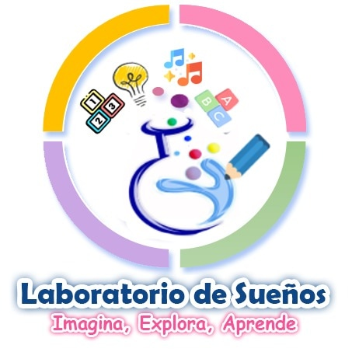

**Bandera**.

Figura 3: Bandera de Laboratorio de Sueños

**Uniforme de diario.**

**Género masculino:** Pantalón por encima de la rodilla color azul turquí, camiseta tipo polo color blanco y escudo del lado derechos de la camiseta, delantal de tela a cuadritos azules, medias color blancas

**Género Femenino:** Falda pantalón de color azul turquí y zapatos de color azul turquí, delantal de tela a cuadritos azules, medias color blancas.

**Uniforme de Educación Física.**

El uniforme de educación física, recreación y deporte está conformado por una sudadera de color azul turquí y camiseta blanca tipo polo con el escudo plasmado al lado izquierdo del suéter de los niños y niñas, zapatos de color blanco.

Figura 4: Uniforme de Educación Física

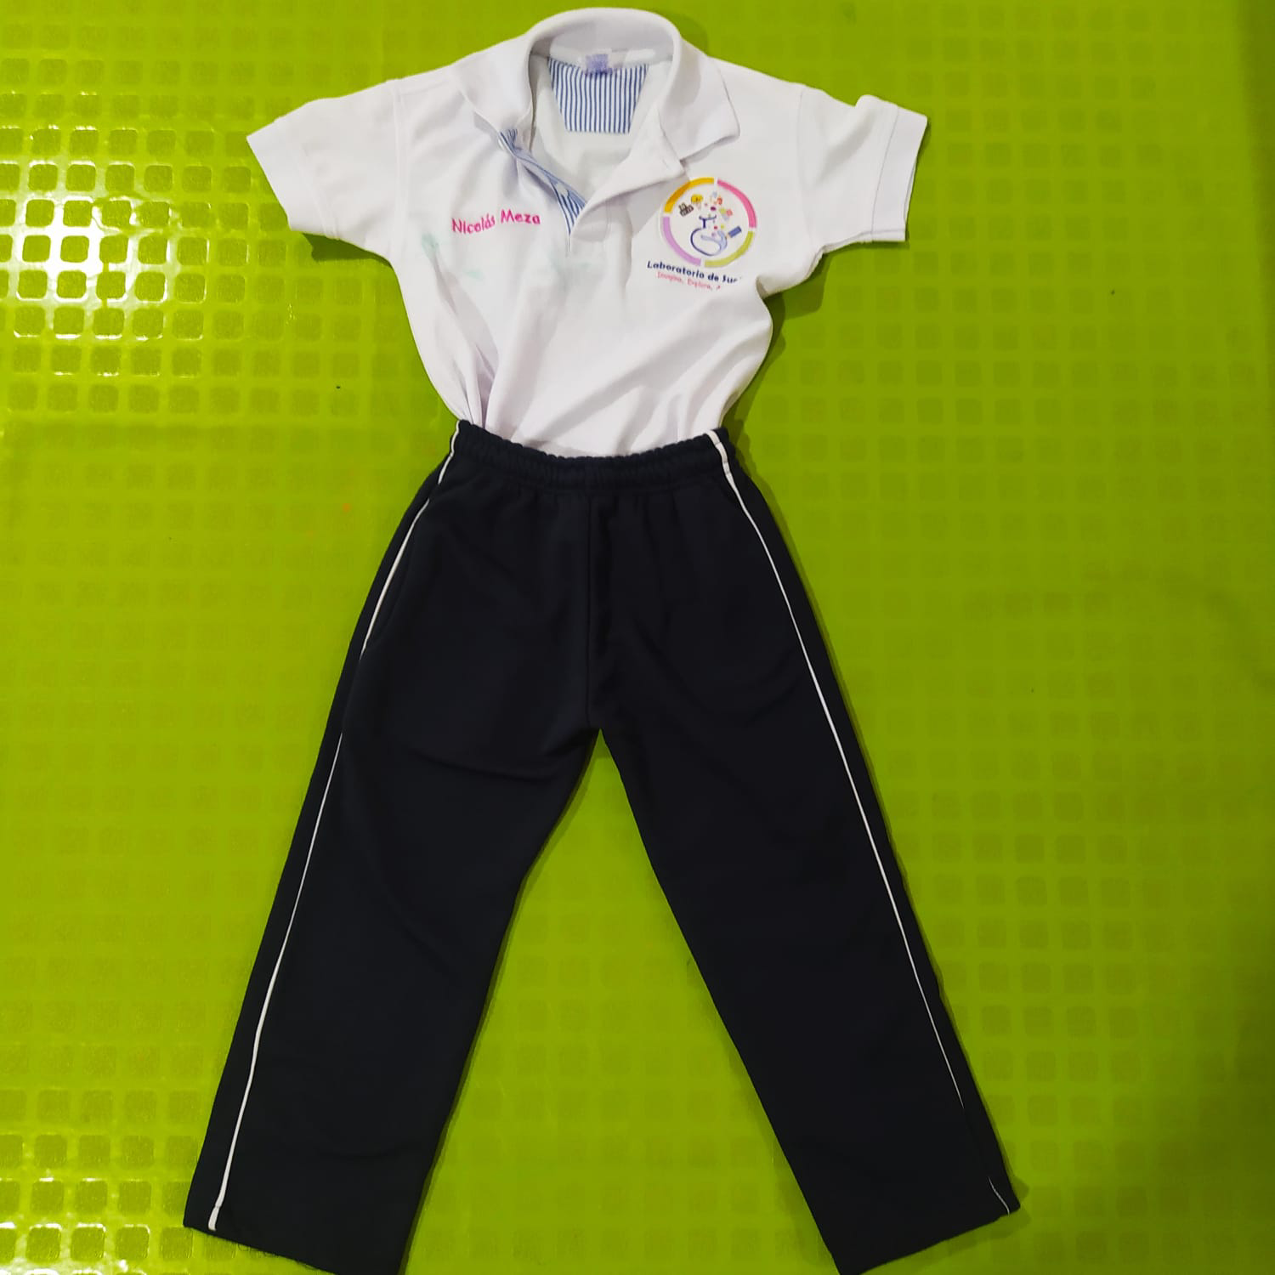

Fuente: propia

## 2.11 Mecanismos de Comunicación

El Centro Educativo Laboratorio de Sueños usa diferentes mecanismos de comunicación como forma de mantener informados a padres de familia, estudiantes y docentes de una manera permanente y eficiente. Estos mecanismos hacen uso de las tecnologías de la información y comunicación TIC, entre ellos el correo electrónico, las redes sociales. También se hace uso de formas tradicionales de comunicación como la comunicación escrita por medio de carta, citación, comunicación verbal por llamadas o de manera presencial, afiches, carteleras.

**2.12 Clima Institucional**.

Referida a las relaciones que se establecen entre los miembros de la comunidad educativa y su entorno, así como a la tramitación de los conflictos en el marco del respeto a la diversidad.

El clima escolar se valora por la calidad de las relaciones entre sus miembros y los sentimientos de aceptación y de rechazo de los demás. Un buen clima escolar induce a una convivencia más fácil y permite abordar los conflictos en mejores condiciones. Es un factor que incide en la calidad de la enseñanza que imparte (MEN, 2014).

La relación entre los docentes y los padres de familia está basada en el respeto y en el reconocimiento del rol del Padre de Familia en su entorno, por ejemplo, siempre nos dirigimos a ellos como papá o mamá en ningún momento por el nombre de la persona, para así mantener la relación en el ámbito netamente educativo y profesional, y reforzar en el niño el rol que tienen sus padres en su entorno.

En cuanto a la relación con los niños y niñas también se basa en el respeto y en el reconocimiento del otro como ser humano sentiente, una relación donde el maestro más que un ente superior es un apoyo es fuente de inspiración para los niños

En cuanto a las relaciones del personal docente son relaciones cordiales donde también reconocemos el rol de la persona y nos llamamos entre pares como “Teacher”, Profesora o Profe, esto permite que el niño o niña se sienta al mismo nivel, pues puede dirigirse a nosotros como lo hacen los demás miembros de su entorno educativo.

En el Laboratorio de Sueños, evitamos las relaciones de poder, las jerarquías, evitamos hablar en voz alta ya sea para comunicarnos con los padres de familia docentes o estudiantes. Siempre invitamos a los demás al diálogo respetuoso y constructivo, también incentivamos el expresar las emociones de una manera respetuosa, aceptamos las emociones negativas al igual que las positivas, pero expresadas en un marco del respeto siempre hacia los demás

Esta forma de relacionarnos nos lleva a que en Laboratorio de Sueños tengamos un clima de armonía, de tranquilidad y de respeto, por eso los niños adoran venir a nuestras instalaciones y los padres también se sienten seguros y tranquilos al ver la felicidad de sus hijos reflejadas en su rostro y en su actuar. Un aliciente que aumenta la seguridad de los padres de familia y docentes es la presencia de cámaras de seguridad qué en todo momento graban lo que sucede en cada uno de los salones y zonas comunes. A estas cámaras tienen acceso los padres de familia, de manera que en todo momento pueden observar a sus hijos, el comportamiento que tienen dentro del Centro Educativo y la forma como se relacionan con los docentes y compañeros. Esto genera mucha tranquilidad y mucha confianza de los papás en el proceso de aprendizaje y enseñanza que llevamos a cabo en Laboratorio de Sueños.

Todos estos aspectos se ven reflejados en los siguientes documentos anexos. Contiene aspectos importantes tales como:

* Ruta de Atención Integral
* Manual de convivencia
* Bienestar Estudiantil
* Cultura de la diversidad y del ambiente escolar
* Ambiente Escolar
* Acompañamiento a descansos (Ruvalcaba-Romero y Fuerte, 2017)

# CAPITULO 3. COMPONENTE PEDAGOGICO

## 3.1 Modelo O Escuelas Pedagógicas

Este nuevo Centro Educativo se sustenta en la Pedagogía Activa, que orienta la educación para la autodeterminación personal y social, y el desarrollo de la conciencia crítica por medio del análisis y la transformación de la realidad; acentúa el carácter activo del niño en el proceso de aprendizaje, interpretándolo como buscar significados, criticar, inventar, indagar en contacto permanente con la realidad; aporta vital importancia a la motivación del niño y a la relación escuela-comunidad y vida; identifica al docente como animador, orientador y catalizador del proceso de aprendizaje; concibe la verdad como proyecto que es elaborado y no posesión de unas pocas personas; la relación teoría y práctica como procesos complementarios, y la relación docente-alumno como un proceso de diálogo, cooperación y apertura permanente (Quintal Berny y Bolaños-Arias, 2021).

## 3.2 Enfoque Pedagógico

El componente pedagógico del Centro Educativo Laboratorio de Sueños subyace en el modelo María Montessori y a la vez, es socioformativo que se orienta a la construcción de proyectos éticos de vida en los niños y niñas esto es, que el acompañamiento personalizado, el desarrollo de competencias ciudadanas, el tratamiento diferencial, la estimulación temprana y la potenciación de la dimensión lúdica, están polarizadas al desarrollo humano integral (Martínez Iñiguez, Tobón, López Ramírez, y Manzanilla Granados, 2020).

Por otra parte, el Centro Educativo Laboratorio de Sueños orienta la educación en su primera infancia desde el desarrollo humano, entendido “como un proceso dinámico, complejo, integral y multidimensional mediante el cual las personas y los grupos humanos alcanzan una calidad de vida conforme a sus capacidades, potencialidades e intereses*”* (Rosales, 2010, p 10).

## 3.3 Síntesis del Modelo Pedagógico.

El modelo pedagógico está fundamentado en la pedagogía activa y el constructivismo, teniendo en cuenta los postulados del método de María Montessori, la teoría cognoscitivista de Piaget, el aprendizaje significativo de Ausubel, la teoría socio cultural de Vygotsky y el aprendizaje por descubrimiento propuesto por Bruner, lo que involucra a los niños y niñas como sujetos activos en la construcción de su propio conocimiento y centro del aprendizaje y los profesores como guías u orientadores del proceso de enseñanza.

Desde este contexto, se da plena importancia al entorno (casa, escuela y comunidad) en el que los niños y niñas que se mueven día a día, embebido en un entorno rico en oportunidades de aprendizaje, que ofrezcan los estímulos necesarios para su propio desarrollo.

Montessori constató que los niños y niñas, de manera natural y para su óptimo desarrollo cognitivo y emocional, necesitan un orden y una disciplina que seguir. De ahí que sean tan importantes las rutinas y la adquisición de buenos hábitos en estas edades. Con el trabajo de las rutinas y los hábitos, los niños y niñas responden de una manera activa, no porque sea una orden, sino porque es un trabajo interior constructivo para su personalidad y desarrollo integral y lo ayuda a socializar con los demás, ya que todos siguen esas “normas”.

Según Montessori, (1997) este enfoque pedagógico prepara y ofrece los estímulos adecuados que permitan a los niños y niñas a aprender a su manera y propio ritmo de manera única y natural. Por tanto, utiliza multivariados recursos manipulativos, de colores vistosos que conciten la atención de los niños y niñas, ar situados de manera que puedan interactuar con ellos, siempre bajo la atención del adulto como mediador. En palabras de María Montessori, “lo que el niño espera del adulto es que le ayude a hacerlo por sí mismo”(Britton, 2000).

Resalta el uso de un clima de aula agradable, que conlleve a los niños y niñas al bienestar subjetivo y se sientan motivados.

### 3.3.1 Los espacios Montessori.

En las aulas las edades de los estudiantes se mezclan coexistiendo niños de diferentes edades: de 1 a 3 años; de 3 a 5 años.

Los diferentes grupos de niños y niñas siguen su propio ritmo de aprendizaje. Los estudiantes en edad de párvulo, jardín y pre jardín aprenden por imitación de los mayores, y los mayores se motivan más al saber que son cumplen un papel de guía para sus compañeros más pequeños.

* Tienen variedad de material manipulativo a disposición de los estudiantes
* Respetan el ritmo de trabajo de cada uno
* El juego es el gran protagonista del aprendizaje.
* El profesor es guía, ayudando cuando los estudiantes lo requieran.
* Los espacios son acogedores, intentando imitar un ambiente de hogar.

Los objetivos marcados en las escuelas que siguen el enfoque pedagógico Montessori son los que marca el currículo oficial, lo que difiere de las escuelas tradicionales, es la forma y el ritmo de trabajo de los estudiantes. Ya que se respetan mucho los ritmos naturales de cada niño y se les concede más libertad para interactuar en el aula.

Desde las actividades extracurriculares se puede seguir este enfoque pedagógico, organizando un pequeño rincón de juego-estudio para que los estudiantes en su casa tengan a su disposición material didáctico adecuado que le motivo y que pueda manipular libremente.

### 3.3.2 Currículo basado en la experiencia.

De acuerdo con los lineamientos del Ministerio de Educación sobre la educación inicial y preescolar, se pretende garantizar que los niños y sus familias dispongan de un currículo basado en la experiencia, que encuentra su sentido pleno en la exploración, las preguntas, el asombro y las maneras de comunicarse y relacionarse de los niños, más que en una serie de contenidos temáticos.

Dicho currículo, se construye sobre la premisa de sujetos activos que crean, imaginan, se emocionan, sienten y construyen conocimiento, características que no se restringen únicamente a los niños y las niñas, sino que abarcan a todos los actores involucrados en la educación inicial y preescolar. Desde allí, se reconoce a las maestras como sujetos que tienen una historia particular y un saber, que crean, analizan y reflexionan para generar propuestas pedagógicas ((UNESCO-SITEAL, 2017, p 28).

Los educadores infantiles se constituyen en constructores activos de situaciones y ambientes, y lectores permanentes de los niños para ir trabajando un diagnóstico del avance de manera permanente para enriquecerlo con las vivencias, saberes, preguntas interesantes que conlleven a sistematizar la práctica de aula.

Indudablemente, son ellos quienes incentivan en los niños el asombro, el descubrimiento, la pregunta y la construcción colectiva, para motivar el intercambio de saberes. Son cuidadores, desde el establecimiento de vínculos afectivos que le proporcionen al niño seguridad y confianza en el mundo); son acompañantes, desde el cuerpo, la palabra y la disposición de los ambientes de aprendizaje; y son, también, provocadoras de experiencias que les permitan a los niños construir sus saberes y desarrollar sus habilidades, teniendo en cuenta sus emociones, vivencias y contextos (UNESCO-SITEAL, 2017, pp 34-36).

Desde el Centro Educativo Laboratorio de Sueños se destaca una pedagogía ambiental, donde se busca crear conciencia en el cuidado del medio ambiente y amor por la naturaleza y el mundo natural, la curiosidad y el explorar el mundo que rodea al niño y la niña.

De acuerdo con la Política Nacional de Educación Ambiental (MMA, MEN, 2002), la concepción de “ambiente” debe ser sistémica, permitiendo al individuo comprender la relación interdependiente que existe con su entorno y generar una actitud crítica y propositiva para establecer acciones de valoración, cuidado y respeto por el mismo.

Con lo anterior, el Centro Educativo Laboratorio de Sueños hace una apuesta por la formación ciudadana desde la ética para la toma de decisiones fundamentadas en el beneficio y equilibrio propio, colectivo y de las generaciones presentes y futuras, en términos ambientales.

## 3.4 Modelo Pedagógico

### 3.4.1 Pedagogía Activa y constructivismo.

Concibe la educación como el señalar caminos para la autodeterminación personal y social, y como el desarrollo de la conciencia crítica por medio del análisis y la transformación de la realidad; acentúa el carácter activo del niño en el proceso de aprendizaje, interpretándolo como buscar significados, criticar, inventar, indagar en contacto permanente con la realidad; concede importancia a la motivación del niño y a la relación escuela-comunidad y vida; identifica al docente como animador, orientador y catalizador del proceso de aprendizaje; concibe la verdad como proyecto que es elaborado y no posesión de unas pocas personas; la relación teoría y práctica como procesos complementarios, y la relación docente-alumno como un proceso de diálogo, cooperación y apertura permanente (UNESCO-SITEAL, 2017).

Teniendo en cuenta que existen diversas propuestas de modelos pedagógicos activos, en el Centro Educativo Laboratorio de Sueños se parte de los principios y métodos de María Montessori porque conectan plenamente con la filosofía del Jard.

Desarrollado por la Italiana María Montessori a inicios del Siglo XX, como parte del movimiento Escuela Nueva. Montessori se inspira en estudios y postulados de pedagogos de la época y desarrolla su propio método en el cual el docente es un guía y facilitador y, el niño, el protagonista del aprendizaje.

Las ideas de esta educadora parten de su concepción del niño, a quien ve como un sujeto que tiene intereses y necesidades propias, que juega, experimenta, se adapta al medio físico y social que le rodea, y no como un adulto en miniatura. Con base en esto, aboga por una educación que no lo oprima, sino que valore su actividad propia.

Los aspectos del Método Montessori en los que el Centro Educativo Laboratorio de Sueños fundamenta su acción pedagógica, son:

* El relacionamiento e interacción con todo lo que le rodea, tanto personas como objetos;
* La libertad. Gracias a esto, el niño puede dirigir su autoconstrucción.
* Concepto de disciplina activa e interior, que educa en el niño la capacidad de autorregulación y la idea de bienestar colectivo. La maestra tiene un papel fundamental en el ejercicio de esta disciplina, pues debe ser capaz de discernir entre lo que simplemente debe observar y lo que debe evitar, y hacerlo de la manera más adecuada para cada niño. No se disciplina para la obediencia, la pasividad y la inmovilidad, sino para la actividad, el trabajo y el bien. (Blanque, 2013)
* El adulto, maestro que acompaña, debe ser: empático con los sentimientos de los niños, poner límites claros y firmes, un observador; es quien facilita que el niño despliegue todo su potencial humano. Prepara el ambiente y se lo da a conocer al niño, sin interferir en su proceso de autodescubrimiento y aprendizaje.
* El Ambiente: es preparado para el niño, bajo conceptos de simplicidad, belleza y orden. Son espacios luminosos y cálidos que le permiten al niño desarrollarse sin la necesidad de supervisión permanente por parte de un adulto. Todo el mobiliario es acorde al tamaño de los niños, para evitar la frustración propia de quienes habitan un mundo enteramente adulto.
* Los materiales: son de fácil acceso, para que el niño los explore y escoja libremente. Son pensados para desarrollar la motricidad, para despertar y educar los sentidos. Se educa a los niños para mantenerlos en orden y, así, contribuir al orden mental.
* La mediación pedagógica implica sensibilidad frente a las realidades de los niños, las niñas y sus familias; supone escucha activa, observación intencionada, calidez afectiva, interpretación y disposición corporal respetuosa y acogedora; precisa de un lenguaje cercano y contextualizado en búsqueda del reconocimiento del otro desde su ser, sus experiencias, su desarrollo y su individualidad.

(EduImpulsa,2019,sec). La Teoría Sociocultural de Vygotsky pone atención en la participación proactiva de los menores con el entorno que les rodea, siendo el desarrollo cognoscitivofruto de un proceso colaborativo con su contexto social.

De acuerdo con Vigotsky (1977) el aprendizaje precede al desarrollo. Entre el aprendizaje y el desarrollo existe una relación de tipo dialéctica. Una enseñanza adecuada contribuye a crear zonas de desarrollo próximo; “es decir va a servir de imán para hacer que el nivel potencial de desarrollo del educando se integre con el actual. Estas modificaciones, a su vez pueden promover progresos en el desarrollo cognoscitivo general. Como han señalado algunos, la ZDP es un diálogo entre el niño y su futuro, entre lo que es capaz de hacer hoy y lo que será capaz de hacer mañana y no entre el niño y su pasado” (Matos, 1996:11).

Vigotsky considera a la educación formal, es decir a la escuela, como fuente de crecimiento del ser humano, si en ella, se introducen contenidos contextualizados, con sentido y orientados no al nivel actual de desarrollo del párvulo, sino a la zona de desarrollo próximo. Para él lo esencial no es la transferencia de habilidades de los que saben más a los que saben menos sino es el uso colaborativo de las formas de mediación para crear, obtener y comunicar sentido (Moll, 1993).

(Educacionl et al., s/f,sec).La premisa fundamental del constructivismo es que las personas formamos o construimos mucho de lo que aprendemos y entendemos (Bruning, Shaw y Ronning, 1995). El interaccionismo, por su parte, destaca, la naturaleza interactiva en el proceso de construir y refinar destrezas y conocimientos (Schunk, 19996). Se resalta la capacidad del organismo para influir sobre el medio ambiente físico y social y de, a la vez, ser influido por este. El punto a destacar aquí es que las personas desarrollan sus estructuras y funciones cognoscitivas y aprenden por medio de la actividad y que esta actividad implica complejas interacciones. La actividad y la interacción se convierten en la categoría explicativa de la cognición. Tanto Piaget como Vygotski partieron de esta premisa y colocaron la actividad en la base de sus explicaciones del desarrollo cognoscitivo.

El Centro Educativo Laboratorios de sueño toma como referencia del desarrollo cognitivo de nuestros niños y niñas, las dos primeras etapas del desarrollo propuestas por Piaget, debido a que están en las edades que describen estas etapas:

**Etapa sensoriomotriz (0 a 2 años):** Esta es la primera en el desarrollo cognitivo y según Piaget, ocurre entre el momento del nacimiento y la aparición de un lenguaje que se articula en frases simples. Esta etapa se define por la interacción física con el entorno. El desarrollo cognitivo, en este momento, se articula a través de un juego que es experimental y que se puede asociar también a ciertas experiencias que surgen de la interacción con personas, objetos o animales. En esta etapa, según el psicólogo, los bebés están en una etapa sensorio-motora y juegan para satisfacer sus necesidades mediante transacciones entre ellos mismos y el entorno, hecho que se relaciona con lo que él llamó un “comportamiento egocéntrico”, es decir, aquel que está centrado en sí mismo y no en la perspectiva del otro. Piaget dice que el comportamiento o lenguaje egocéntrico aparece como una expresión de la función simbólica que acaba de adquirir el niño. (ASOCOLDEP,2019).

**Etapa preoperacional (2 a 7 años):** En esta etapa, los niños empiezan a ganar la capacidad de ponerse en el lugar de los demás y por esta razón, son capaces de actuar y hacer juegos de rol. A pesar de este cambio, el egocentrismo sigue de alguna manera presente y por esto, hay dificultades a la hora de acceder a pensamiento o reflexiones más abstractas. En esta etapa, los niños aún no pueden realizar operaciones mentales complejas, tal como lo hace un adulto, por eso, Piaget también habla de lo que se conoce como “pensamiento mágico” que surge de asociaciones simples y arbitrarias que el niño hace cuando intenta entender cómo funciona el mundo. (ASOCOLDEP,2019).

## 3.5 Consideraciones del Plan De Estudio

Nuestro plan de estudio busca potenciar los procesos de enseñanza – aprendizajes basados en los siguientes aspectos o propósitos que responden a un desarrollo integral por dimensiones que se trabaja desde un currículo basado en la experiencia:

* **Dimensión socioafectiva**: desarrollo de la autoimagen, auto concepto y autonomía, así como de sus habilidades emocionales, esenciales para la consolidación de su subjetividad y para el relacionamiento del niño con el mundo.
* **Dimensión corporal**: manera integral como el niño actúa y se manifiesta ante el mundo con su cuerpo y movimiento; es una dimensión básica para la construcción de una identidad, la posibilidad de preservar la vida, el camino de expresión de la conciencia y la oportunidad de relacionarse con el mundo.
* **Dimensión cognitiva**: capacidad humana para relacionarse, actuar y transformar la realidad.
* **Dimensión comunicativa**: está dirigida a expresar conocimientos e ideas sobre las cosas, acontecimientos y fenómenos de la realidad; a construir mundos posibles; a establecer relaciones para satisfacer necesidades, formar vínculos afectivos, expresar emociones y sentimientos.
* **Dimensión estética**: brinda la posibilidad de construir la capacidad profundamente humana de sentir, conmoverse, expresar, valorar y transformar las percepciones con respecto a sí mismo y al entorno, desplegando todas sus posibilidades de acción.
* **Dimensión actitudinal y valorativa**: el encuentro del espíritu humano con su subjetividad, su interioridad y su conciencia, estados profundos de la dignidad y libertad del ser humano.
* **Dimensión ética**: consiste en abordar el reto de orientar su vida. La manera como ellos se relacionarán con su entorno y con sus semejantes, sus apreciaciones sobre la sociedad y sobre su papel en ella.

## 3.6 Fines de la Educación

Artículo 5to. Fines de la educación. De conformidad con el artículo 67 de la Constitución Política, la educación se desarrollará atendiendo a los siguientes fines:

1. El pleno desarrollo de la personalidad sin más limitaciones que las que le imponen los derechos de los demás y el orden jurídico, dentro de un proceso de formación integral, física, psíquica, intelectual, moral, espiritual, social, afectiva, ética, cívica y demás valores humanos.

2. La formación en el respeto a la vida y a los demás derechos humanos, a la paz, a los principios democráticos, de convivencia, pluralismo, justicia, solidaridad y equidad, así como en el ejercicio de la tolerancia y de la libertad.

3. La formación para facilitar la participación de todos en las decisiones que los afectan en la vi da económica, política, administrativa y cultural de la Nación.

4. La formación en el respeto a la autoridad legítima y a la ley, a la cultura nacional, a la historia colombiana y a los símbolos patrios.

5. La adquisición y generación de los conocimientos científicos y técnicos más avanzados, humanísticos, históricos, sociales, geográficos y estéticos, mediante la apropiación de hábitos intelectuales adecuados para el desarrollo del saber.

6. El estudio y la comprensión crítica de la cultura nacional y de la diversidad étnica y cultural del país, como fundamento de la unidad nacional y de su identidad.

7. El acceso al conocimiento, la ciencia, la técnica y demás bienes y valores de la cultura, el fomento de la investigación y el estímulo a la creación artística en sus diferentes manifestaciones.

8. La creación y fomento de una conciencia de la soberanía nacional y para la práctica de la solidaridad y la integración con el mundo, en especial con Latinoamérica y el Caribe.

9. El desarrollo de la capacidad crítica, reflexiva y analítica que fortalezca el avance científico y tecnológico nacional, orientado con prioridad al mejoramiento cultural y de la calidad de la vida de la población, a la participación en la búsqueda de alternativas de solución a los problemas y al progreso social y económico del país.

10. La adquisición de una conciencia para la conservación, protección y mejoramiento del medio ambiente, de la calidad de la vida, del uso racional de los recursos naturales, de la prevención de desastres, dentro de una cultura ecológica y del riesgo y la defensa del patrimonio cultural de la Nación.

11. La formación en la práctica del trabajo, mediante los conocimientos técnicos y habilidades, así como en la valoración del mismo como fundamento del desarrollo individual y social.

12. La formación para la promoción y preservación de la salud y la higiene, la prevención integral de problemas socialmente relevantes, la educación física, la recreación, el deporte y la utilización adecuada del tiempo libre, y

13. La promoción en la persona y en la sociedad de la capacidad para crear, investigar, adoptar la tecnología que se requiere en los procesos de desarrollo del país y le permita al educando ingresar al sector productivo.

**3.7** **Plan Fundamental e Intensidad Horaria**.

Para lograr un proceso pertinente según la etapa evolutiva de los niños, los distribuimos en los siguientes niveles***:***

Figura 5: Plan Fundamental

Fuente: Propia.

Los horarios de las distintas jornadas ofrecidas por el jardín son:

Tabla 2: Horarios

|  |  |  |
| --- | --- | --- |
| Jornada | Horario habitual | Horarios ingreso y salida por nivel. |
| Mañana | 8:00 am. - 12:00 m. | Prejardín y Jardín: ingreso 8:00 am. // salida 12:00  Párvulos: ingreso 8:00 am // Salida 12:00 m. |
| Tarde | 1:00 pm. - 5:00 pm. | Prejardín y Jardín: ingreso 1:00 pm. // Salida 5:00 pm.  párvulos: ingreso 1:00 pm // Salida 5:00 pm. |

**INTENSIDAD HORARIA.**

Pre-matemáticas: 4hrs Semanales

Pre- Escritura: 4 horas Semanales

Integradas: 4 horas Semanales

Inglés: 4 horas Semanales

Música: 1 hora Semanal

Ed. Física, recreación y deportes: 2 horas Semanales.

## 3.7 Objetivos Generales en el Nivel de Educación Infantil.

En la ley orgánica 2/2006, de 3 de mayo, de Educación, se recogen los objetivos generales de Educación Infantil. “La educación infantil contribuirá a desarrollar en las niñas y niños las capacidades que les permitan:

* Conocer su propio cuerpo y el de los otros, sus posibilidades de acción y aprender a respetar las diferencias.
* Observar y explorar su entorno familiar, natural y social.
* Adquirir progresivamente autonomía en sus actividades habituales.
* Desarrollar sus capacidades afectivas.
* Relacionarse con los demás y adquirir progresivamente pautas elementales de convivencia y relación social, así como ejercitarse en la resolución pacífica de conflictos.
* Desarrollar habilidades comunicativas en diferentes lenguajes y formas de expresión.
* Iniciarse en las habilidades lógico-matemáticas, en la lecto-escritura y en el movimiento, el gesto y el ritmo.”

## 3.8 Áreas de Enseñanza Obligatoria.

Figura 6: Áreas

Fuente: propia

## 3.9 Recursos.

### 3.9.1 Talento Humano

En la institución trabajan las siguientes personas: Directora, Secretaria, Docentes, Profesionales de apoyo y Empleados de Servicios Generales. En el Capítulo 4, numeral 1 se describen los cargos y perfiles del personal.

### 3.9.2. Planta física

La planta física del Centro Educativo Laboratorio de Sueños, cuenta con salones y zonas de juegos especialmente diseñados para la realización de las actividades lúdicas, recreativas y didácticas que se llevan a cabo en los diferentes grados. Tiene amplias zonas de recreación para que los niños disfruten sus recreos y actividades físicas y motrices dirigidas. Posee seguridad suficiente para que los niños no salgan de su zona específica. Cada año la directora general se encarga de gestionar las adecuaciones y remodelaciones necesarias para que los estudiantes encuentren un ambiente acogedor.

A continuaciones se muestran los planos de la construcción con sus diferentes zonas y medidas:

#### Planos, Vistas y Medidas

Imagen : Plano superior – Centro Educativo Laboratorio de Sueños

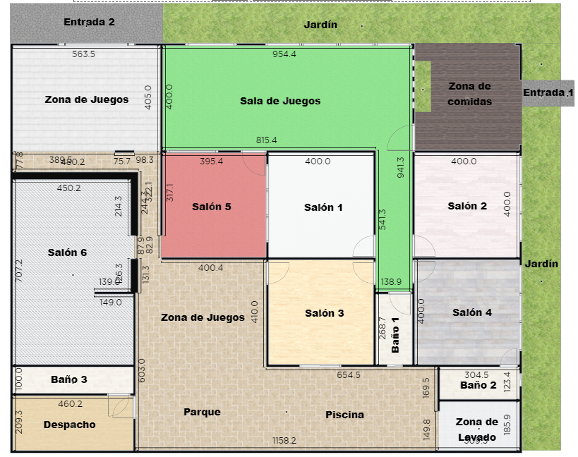

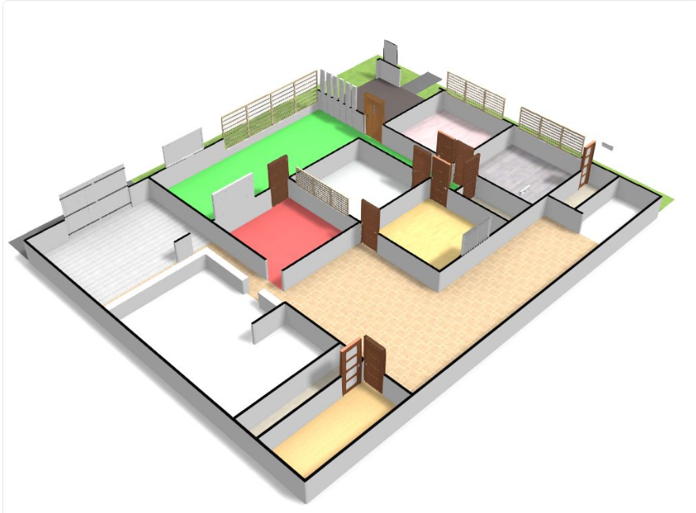

Imagen : Vista 3D – Exterior desde Entrada # 1

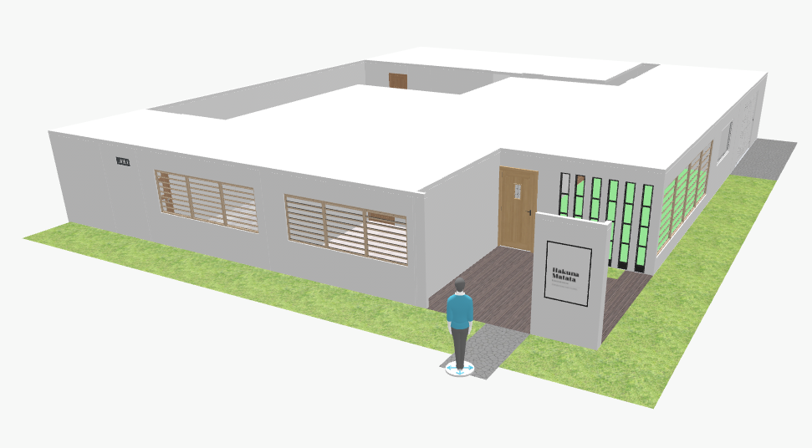

Imagen : Vista 3D – Interior desde Entrada 1

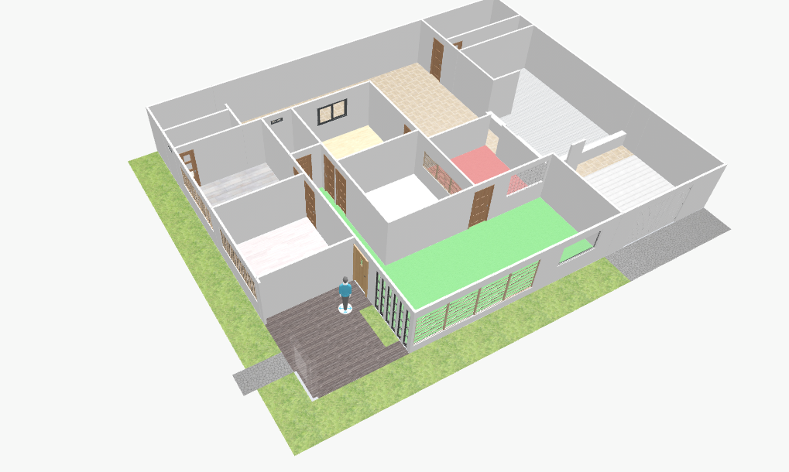

Imagen : Vista 3D – Interior desde Entrada # 2

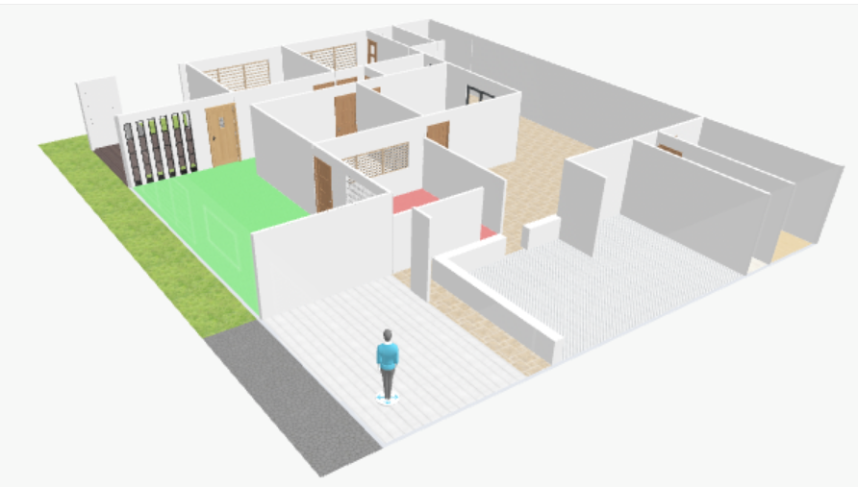

#### Espacios pedagógicos

Se consideran espacios pedagógicos los salones donde se realiza el proceso enseñanza aprendizaje, en el horario establecido para la jornada laboral. Aunque en general todos los espacios de la Primera Infancia Del Centro Educativo Laboratorio de Sueños son propicios para la realización de este proceso, ya que en las zonas de recreación también se realizan algunas actividades de este tipo. Se cuenta con 5 salones.

#### Espacios administrativos

Como espacio administrativo solamente se consideran las oficinas donde funcionan las dependencias administrativas, académicas y de convivencia. Son oficinas confortables con sus escritorios y demás enseres acordes a la función desempeñada. Se cuenta con 1 despacho con baño y una sala de profesores con cocina.

#### Espacios pedagógicos con diseño especial (Salón de Juegos)

Se tiene un aula que se remodela de uso múltiple, pues está entapetada y allí los niños tienen acceso a diversos materiales didácticos con los cuales realizan actividades relacionadas con el desarrollo de sus habilidades y juegos que les permiten interactuar y crear de acuerdo con sus capacidades, también se realizan reuniones con padres de familia y presentaciones de títeres y teatrino.

#### Espacios pedagógicos con servicios generales

Se considera como espacio de este tipo la zona de cafetería donde los niños pueden tomar sus alimentos y aprenden comportamiento en la mesa. Además de la integración que hay con otros compañeros.

#### Espacios de bienestar social y recreación

Dentro de los espacios más propicios para estas actividades hay un patio amplio con gran cantidad de jardines y plantas que alegran el ambiente, al fondo de la casa hay un patio con zonas verdes y parque para que los niños lo disfruten, también en este espacio se cuenta con una arenera donde se realizan actividades de carácter pedagógico.

El patio está forrado en grama sintética que permite el desarrollo de actividades con un alto grado de seguridad y confort para los niños, además cuenta con un techo de poli-sombra que mitiga el calor, permite la ventilación y la ejecución de actividades al aire libre aunque la temperatura esté alta y el sol inclemente como suele suceder en nuestra región.

Los amplios espacios del patio permitieron la instalación de un parque, zona de columpios, zona de balancines, zona de brinca brinca y permite instalar una piscina estructura de 2 x 3 metros, cada 15 días, para trabajar procesos de corporeidad en los estudiantes.

A continuación, se muestra el inventario de los bienes y enseres más relevantes de la institución.

#### Inventario de bienes y enseres

Tabla 3: Equipamiento en espacios pedagógicos

|  |  |  |
| --- | --- | --- |
| Recurso | Unidad | Cantidad |
| Salones | UN | 5 |
| Sala de profesores | UN | 1 |
| Cocina | UN | 1 |
| Despacho | UN | 1 |
| Baños | UN | 3 |
| Salón de Juegos | UN | 1 |
| Zona de Comidas | UN | 1 |
| Ventiladores de techo | UN | 6 |
| Ventiladores de Pared | UN | 2 |
| Ventilador torre | UN | 1 |
| Cámaras de seguridad | UN | 6 |
| Trampolín | UN | 1 |
| Mesas cuadradas | UN | 20 |
| Sillas | UN | 80 |
| Escritorios | UN | 1 |
| Mueble para guardar materiales | UN | 5 |
| Televisores | UN | 2 |
| Proyector de video | UN | 1 |
| Rompecabezas | UN | 20 |
| Plastilina | Cajas | 100 |
| Témperas | Cajas | 20 |
| Juguetes didácticos | UN | 500 |
| Mueble para guardar loncheras | UN | 1 |
| Punzones. | UN | 40 |
| Juegos didácticos de armar | UN | 30 |
| Toboganes | UN | 3 |
| Columpios | UN | 2 |
| Balancín | UN | 1 |
| Piscina Estructural | UN | 1 |
| Parque | UN | 1 |
| Tableros | UN | 4 |
| Tijeras | UN | 40 |
| Tablets o computadoras | UN | 10 |

Fuente: propia

#### Fotografías de los espacios

Fotografía : Entrada 1

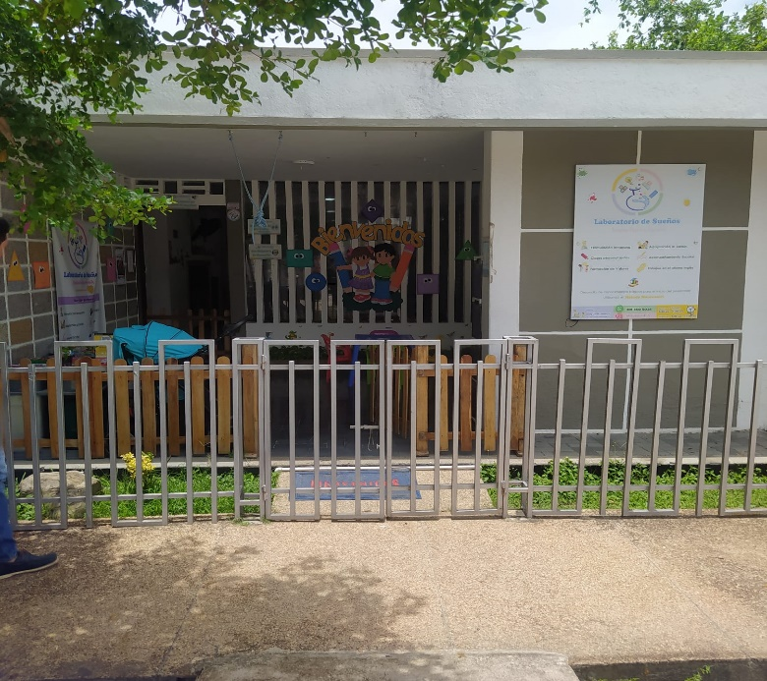

Fotografía : Calle 30 – Sentido Norte – Entrada 1

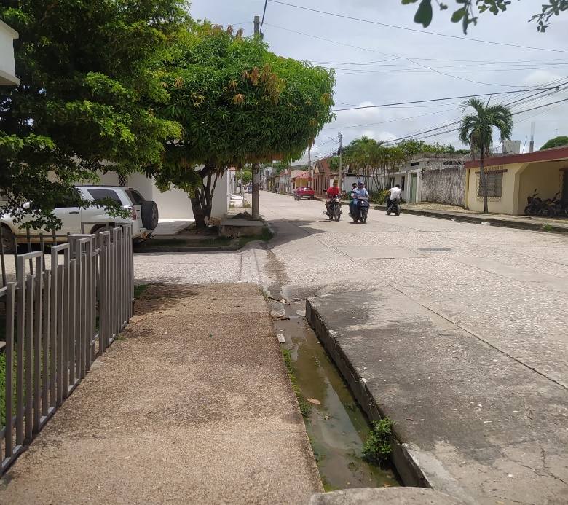

Fotografía : Calle 30 – Sentido Sur – Entrada 1

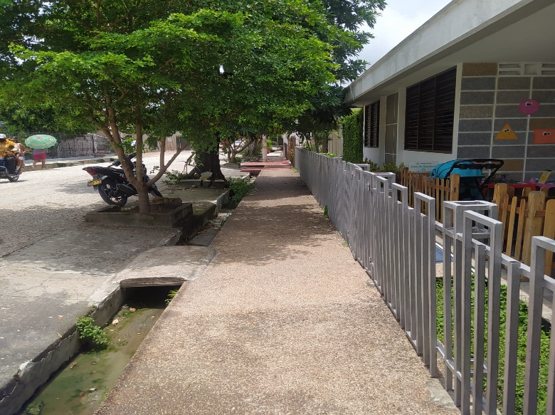

Fotografía : Terraza - Entrada Principal

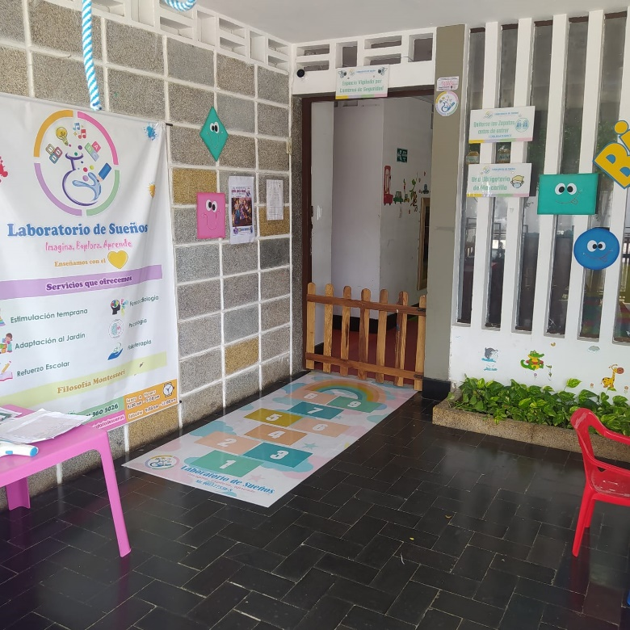

Fotografía : Terraza – Zona de Bioseguridad

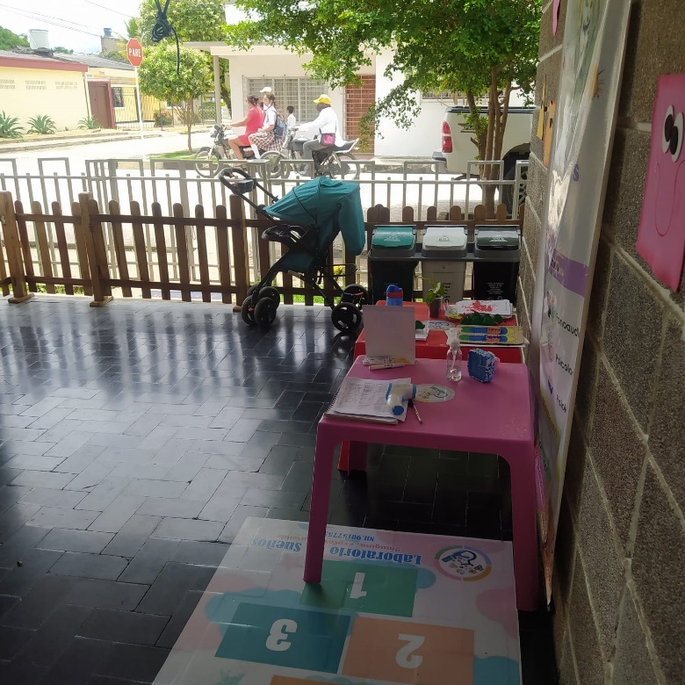

En esta zona se lleva el control de la temperatura de los alumnos al ingresar y se depositan los residuos

Fotografía : Zona de desinfección – Ubicación de Zapatos

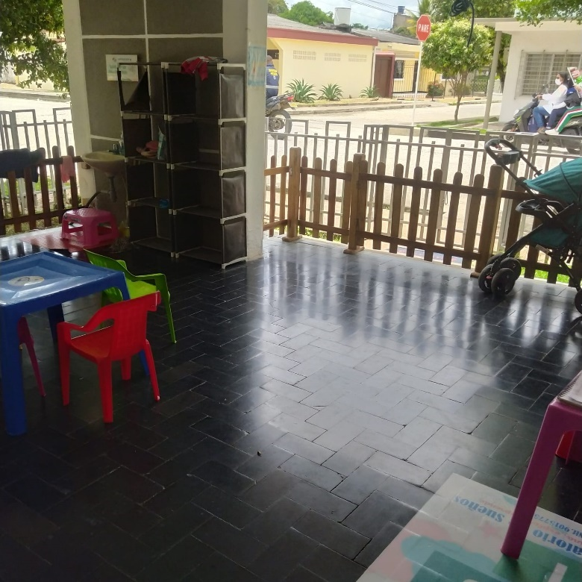

.

Fotografía : Salón de Juegos

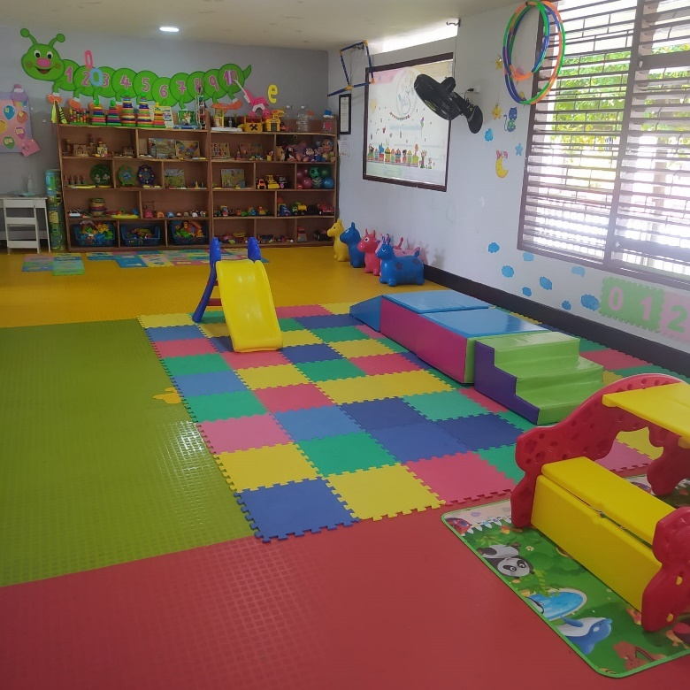

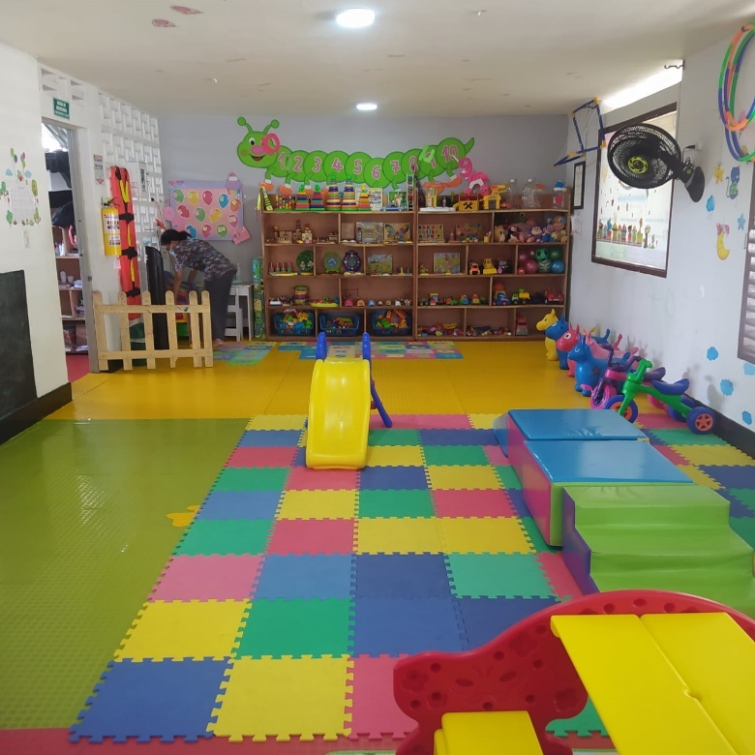

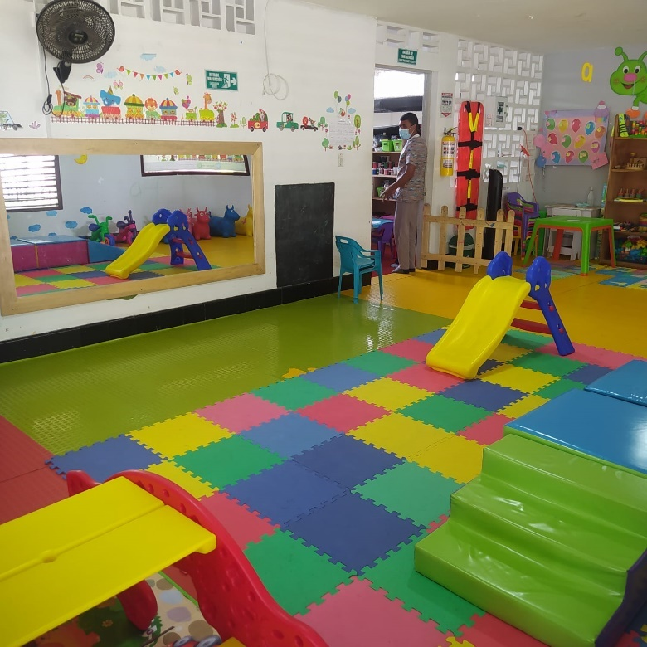

Fotografía : Salón 1

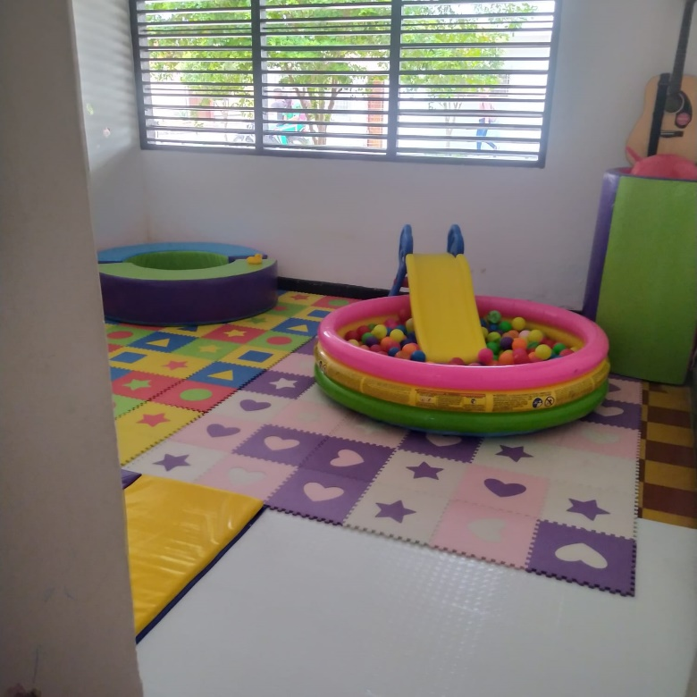

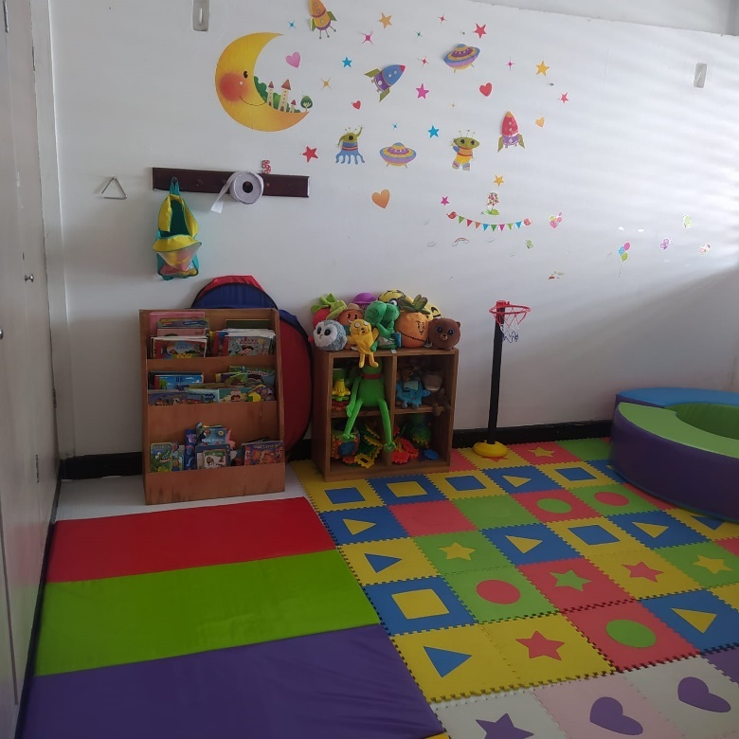

Fotografía : Salón 2

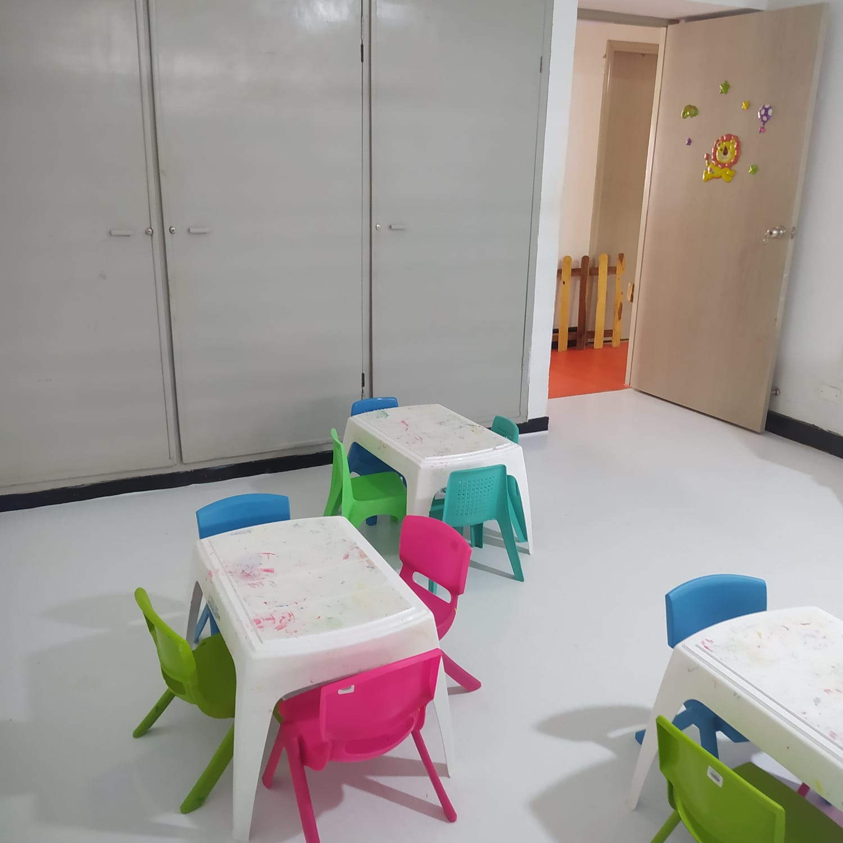

Fotografía : Salón 3

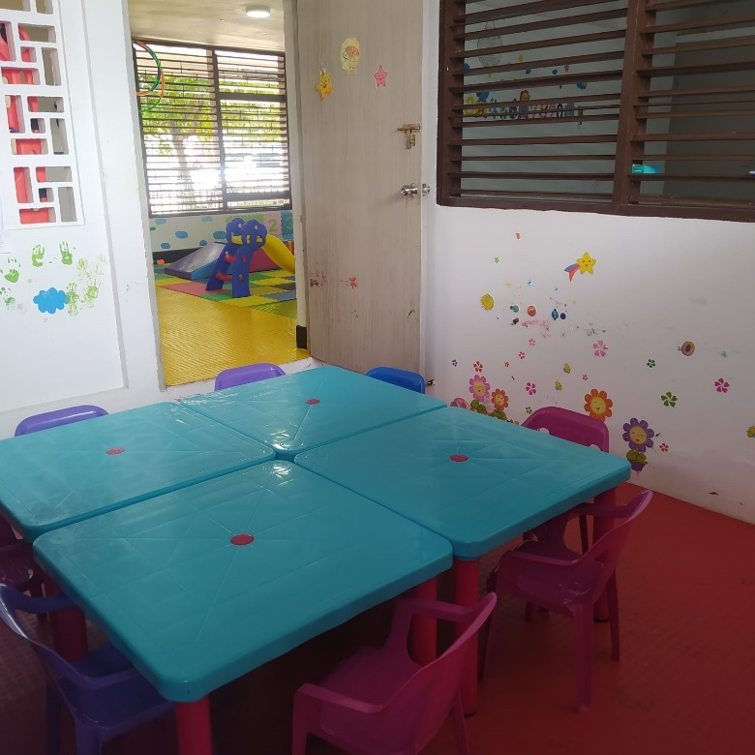

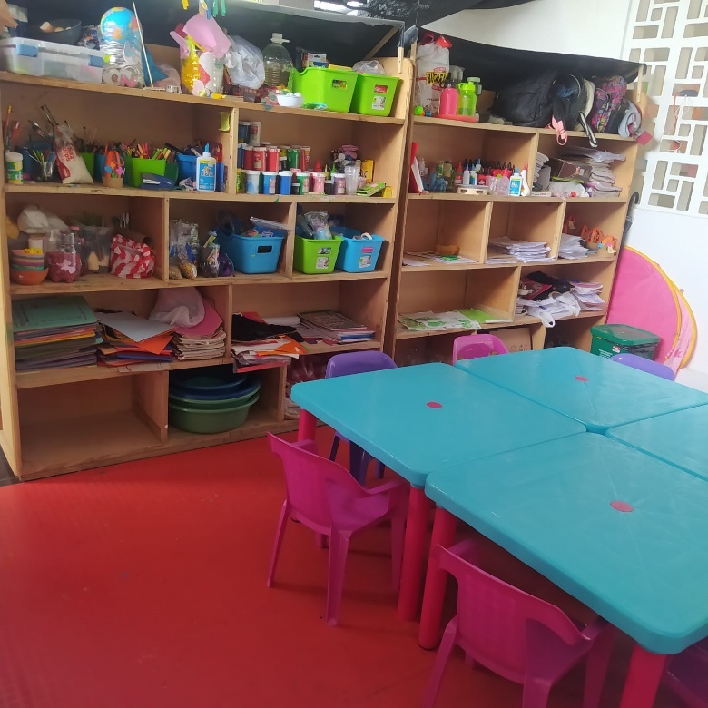

Fotografía : Salón 4

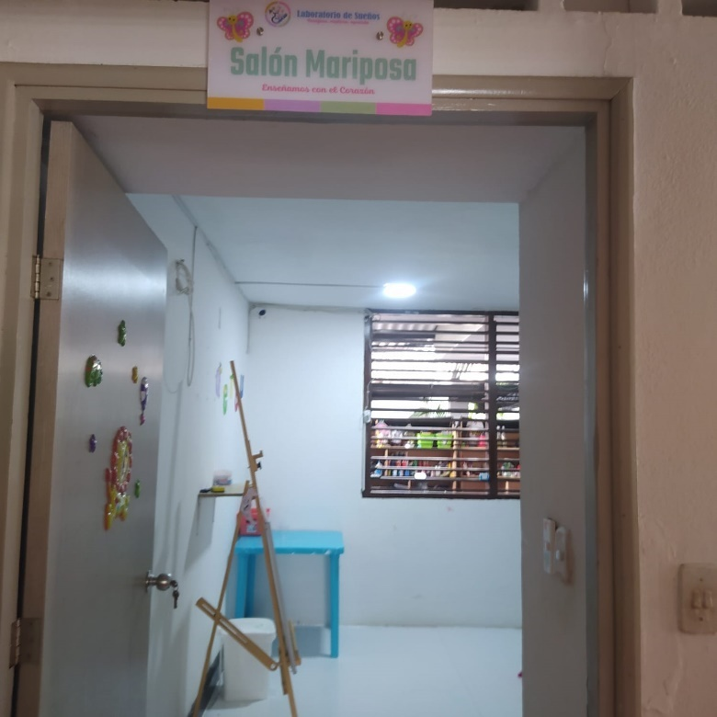

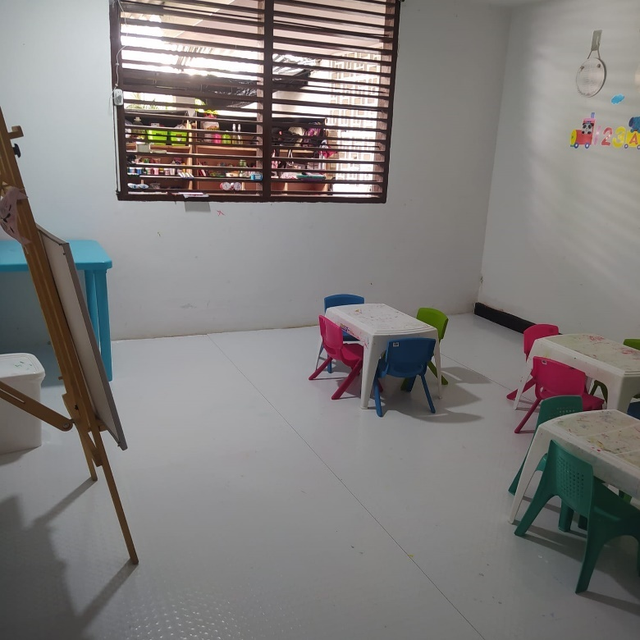

Fotografía : Baño Mixto

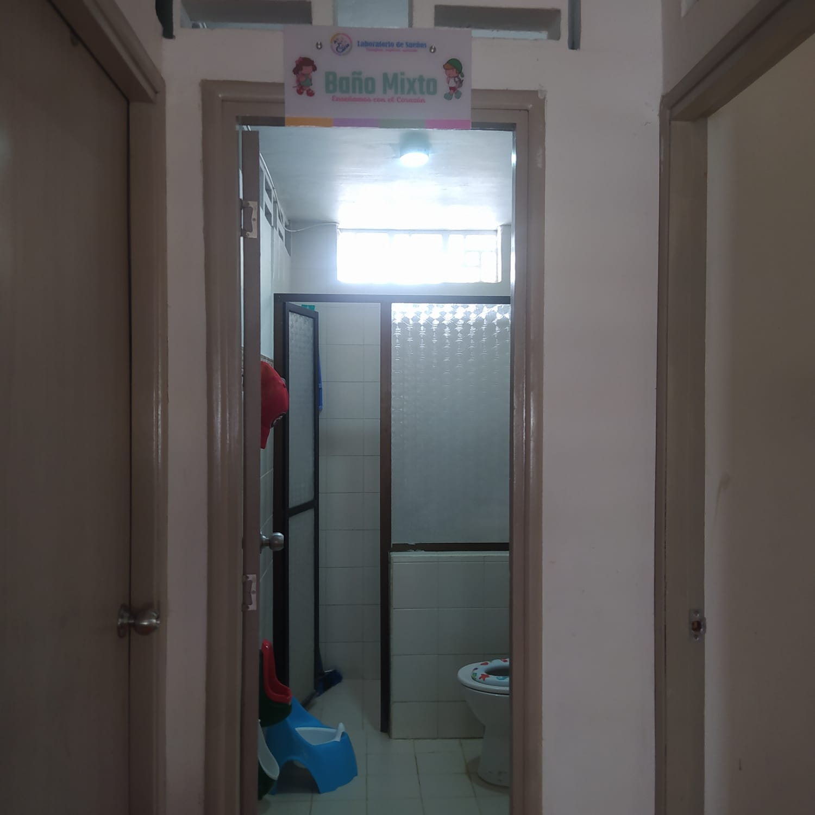

Fotografía : Patio de Juegos

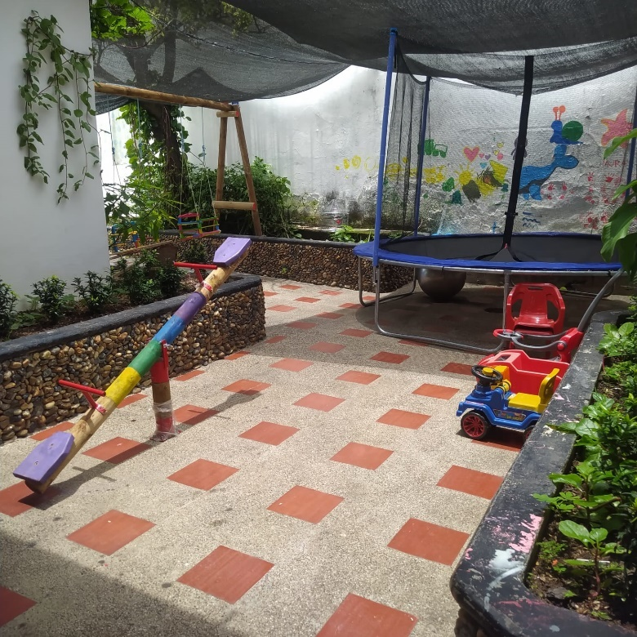

## 3.10 Proyectos Transversales.

A continuación, se relacionan los proyectos educativos especiales y transversales que se realizan en el Centro Educativo Laboratorio de Sueños.

Tabla 4: Proyectos especiales y transversales de la institución

|  |  |
| --- | --- |
| **Nombre** | **¿Qué buscamos?** |
| Proyecto “Soy un Ser Humano” | Este proyecto recoge las intencionalidades del **proyecto cívico, del proyecto de educación sexual y del proyecto de educación para la paz,** obligatorios desde la Ley 115 de 1994.  Con él, buscamos desarrollar habilidades socioemocionales en los niños y niñas en función de su relación interpersonal consigo mismo y con los demás, favoreciendo el autodescubrimiento y la sana convivencia.  A través de este proyecto, los niños y niñas se conocen integralmente, aprenden a identificar y nombrar las emociones, expresarlas, regularlas. Aprenden a ser empáticos, tolerantes y autónomos, además logran negociar, colaborar, cuidar su integridad física y la de los demás.  Reconocen su cuerpo y su sexualidad. Fortalecen los valores institucionales y la sana convivencia.  . |
| Proyecto “Cuidemos nuestro Hogar” (Ecológico) | Con este proyecto buscamos despertar en los niños y niñas del Centro educativo, la sensibilidad y la responsabilidad frente a la naturaleza, acercándolos desde las vivencias cotidianas y fomentando por medio de la exploración el disfrute y acercamiento al entorno, desarrollando a la vez el pensamiento lógico, la investigación, la actitud de gratitud, la ternura y el cuidado. |
| Proyecto “Delicioso y Saludable” | Atendiendo a las recomendaciones de la OMS y la UNESCO, con este proyecto buscamos incentivar en los niños, niñas y sus familias, hábitos de alimentación saludable y cuidado de su cuerpo, como una manera de tener una vida con equilibrio y armonía entre nuestro cuerpo y mente. |
| Proyecto “Mi mundo de fantasía”  (Promoción de lectura y teatro). | Con este proyecto buscamos que los y niñas del Centro Educativo Laboratorio De Sueños se acerquen a las artes y la cultura mediante el teatro y la literatura, participando en jornadas lúdicas como lectura de cuentos de fantasía, títeres y narraciones teatrales.  De esta manera estimulamos el desarrollo de habilidades comunicativas, de concentración, expresión corporal y escucha activa. |
| Proyecto “El espacio y mi cuerpo”  (Educación física, recreación y deporte) | El proyecto busca tiene como objetivo Favorecer en los niños y niñas el desarrollo de habilidades motoras y su propia identidad, mediante actividades dirigidas que le permitan generar confianza seguridad en sus capacidades físicas, para actuar con iniciativa y autonomía, al tiempo que valora el propio cuerpo y el respeto por la su intimidad la de los demás. Estimular el desarrollo de habilidades comunicativas, de concentración, expresión corporal y escucha activa. |

DISTRIBUCION PEDAGOGICA DEL TIEMPO DE CLASES

La jornada escolar del Centro Educativo Laboratorio de Sueños, está distribuida en varios momentos, orientados a desarrollar los proyectos transversales de la institución (tabla 4), tal y como se detalla a continuación:

### Proyecto 1: Soy un Ser Humano.

Integrado por dos momentos al inicio de la jornada, y uno más al final de la misma:

* **Juego libre**: es el primer momento a la llegada de los niños al Jardín, que busca la exploración de sus intereses en la interacción espontánea, tanto con los materiales a disposición como entre los mismos niños. La maestra en este momento es la diseñadora de los centros de interés y su papel es recibir y acoger cálidamente a los niños y niñas, estimulándolos a interactuar en el ambiente, escuchando y observando para identificar sus comportamientos y relaciones con pares en el juego.
* **Círculo de la palabra:** es el momento de apertura oficial de la jornada, donde es fundamental la ubicación en círculo para aprender a reconocer al otro e integrarlo desde el saludo. La maestra, a través de canciones, preguntas y diálogos, favorecerá en este momento que los niños se reconozcan, se sientan parte del grupo, expresen opiniones, gustos, intereses, vivencias, propiciando la participación y la inclusión.En este momento se implementan técnicas de reconocimiento y regulación emocional (por ejemplo, la respiración consciente). Se llega a acuerdos con los niños sobre la convivencia y sobre las actividades que se van a realizar durante el día.

### Proyecto 2: Cuidemos nuestro hogar

Los niños y niñas vivencian cada día una experiencia de alguna de las cinco líneas ecológicas que se trabajan en la institución:

* **Huertas, plantas y compostaje:** Visitan la huerta para cultivarla, hacerles seguimiento a las plantas, desherbar, abonar, trasplantar, recolectar frutos y hortalizas, entre otros, comprendiendo con ello los ciclos de la naturaleza y cómo se conectan procesos de compostaje con la siembra y con la alimentación. También cuidan del bonsái que siembra cada niño a su llegada a Pelusa y que protege a lo largo de su permanencia en el Jardín.
* **Mundo animal:** se responsabilizan de la alimentación y aseo del animal que tienen a cargo como grupo, potenciando los valores promulgados en la institución. Conocen y aprenden sobre distintos animales (hábitat, alimentación, ciclo reproductivo, diferencias físicas y otros aspectos).
* **Fuentes de vida:** agua, aire, luz. Exploran lo que nos ofrecen estos regalos de la naturaleza y las mejores formas de ser amigables con ellos para el bienestar colectivo.
* **Prácticas para un planeta sostenible:** aprenden sobre las 4 RE, sobre las botellas de amor, la construcción de juguetes y objetos con material reutilizable, entre otros.

### Proyecto 3: Delicioso y Saludable

* **Prácticas de higiene:** lavado de manos antes y después de consumir alimentos, uso y almacenamiento adecuado del tapabocas, promoción del cepillado de dientes.
* **Alimentación:** momento en que los niños y niñas, acompañados por sus maestras, consumen los refrigerios saludables traen de sus hogares. 2 veces a la semana solicitamos a los padres de familia enviar meriendas saludables para garantizar que los niños y niñas aprendan hábitos saludables para su vida y consuman menús que no contengan procesos químicos ni ingredientes dañinos.

La maestra consume los mismos alimentos de los niños y es un modelo de buenos hábitos en la mesa, les enseña a usar cubiertos, a sentarse adecuadamente e incentiva el descubrimiento de los nombres de los alimentos, sus sabores, olores, colores y propiedades nutricionales, entre otros. La minuta es enviada mensualmente a las familias para su conocimiento, a través de los medios digitales asignados para este fin.

### Proyecto 4: Mi mundo de fantasía.

Este es el momento diariopara conectar a los niños con la fantasía y las narrativas literarias, que fomentan el desarrollo de las dimensiones socioafectiva, relacional, comunicativa, cognitiva, entre otras. La maestra debe ser conocedora de literatura infantil y técnicas de promoción de lectura, de modo que pueda elegir de manera acertada, los cuentos que trabajará con su grupo, según necesidades e intereses. El cuento se lee en el marco de un ritual en el que se invita a la luz (vela encendida) a llenar el momento de calidez y recogimiento para el encuentro con la palabra, para fomentar la concentración y la calma.

### Proyecto 5: “El espacio y mi cuerpo”

Durante la semana, los niños y niñas participan también de otros tres talleres importantes para su desarrollo, los cuales son orientados por maestros distintos a su titular de grupo:

* **Música y expresión corporal:** Es un espacio que promueve el movimiento, la expresión corporal y ubicación en el espacio, la coordinación, el canto y el lenguaje musical, el juego, como elementos que facilitan en los niños el desarrollo del ritmo y desarrolla el pensamiento divergente, la capacidad de escucha y de seguir el ritmo, estimula funciones cerebrales implicadas en el aprendizaje y favorece un estado de ánimo afable y de calma.
* **Inglés:** busca la familiarización del niño con el inglés como segunda lengua, aprovechando la plasticidad cerebral para que posteriormente, el aprendizaje formal del inglés sea más eficaz. Se trabaja aquí vocabulario, canciones sencillas, algunos fonemas básicos, frases de saludos y despedidas, entre otros.
* **Movimiento:** Según Unicef, 2019,“Practicar alguna actividad física de manera habitual es crucial para el desarrollo físico, mental, psicológico y social de los niños, niñas y adolescentes (…) Además, los beneficios de la actividad física incluyen ayudar a evitar las enfermedades, prevenir el sobrepeso y obesidad, y contribuir a la salud mental”. Por ello, en el marco del proyecto de educación física, recreación y deporte, los niños y niñas tienen un espacio semanal para este tipo de actividades, direccionadas por un practicante de licenciatura en deportes o educación física, de Universidades con convenio.

## 3.11 Sistema Institucional De Evaluación Escolar SIIE.

(Ver Anexo A)

## 3.12 Planes de Área.

(Ver Anexo B)

## 3.13 Planes de Aula.

(Ver Anexo C)

## 3.14 Planes de Clases

(Ver Anexo D)

## 3.15 Manual de Convivencia

(Ver Anexo E)

## 3.16 Estudiantes y Grados

Tabla : Estudiantes y grados

|  |  |  |  |  |
| --- | --- | --- | --- | --- |
| **Nivel** | **Grado** | **Nº grupos** | **Total** | **Rango de edades** |
| Preescolar | Párvulo | 1 | 10 | 2 años |
| Prejardín | 1 | 12 | 3 años |
| Jardín | 1 | 12 | 4 años |
| Transición | 1 | 12 | 5 años |
| **Total preescolar** | |  | **46** |  |
| Básica primaria | Primero |  | 15 | 6 años |
| Segundo |  | 15 | 7 años |
| Tercero |  | 15 | 8 años |
| Cuarto |  | 15 | 9 años |
| Quinto |  | 15 | 10 años |
| **Total primaria** | |  | **75** |  |
| Básica secundaria | Sexto |  | - |  |
| Séptimo |  | - |  |
| Octavo |  | - |  |
| Noveno |  | - |  |
| **Total secundaria** | |  | - |  |
| Media | Décimo |  | - |  |
| Once |  | - |  |
| **Total media** | |  | - |  |
| **Total general** (sume preescolar + primaria+ secundaria+ media) | |  | **121** |  |

# CAPITULO 4. COMPONENTE ADMINISTRATIVO.

## 4.1. Cargos y Perfiles

### Directora

**Funciones:** El inmediato superior de los docentes es la directora del Establecimiento educativo, lo anterior en virtud a las facultades establecidas en el artículo 25 del decreto 1860 de 1994 el cual establece entre las siguientes funciones:

* Orientar la ejecución del proyecto educativo institucional y aplicar las decisiones del gobierno escolar.
* Velar por el cumplimiento de las funciones docentes y el oportuno aprovisionamiento de los recursos necesarios para el efecto.
* Promover el proceso continuo de mejoramiento de la calidad de la educación en el establecimiento.
* Mantener activas las relaciones con las autoridades educativas, con los patrocinadores o auspiciadores de la institución y con la comunidad local, para el continuo progreso académico de la institución y el mejoramiento de la vida comunitaria.
* Establecer canales de comunicación entre los diferentes estamentos de la comunidad educativa.
* Orientar el proceso educativo con la asistencia del Consejo Académico.
* Ejercer las funciones disciplinarias que le atribuyan la ley, los reglamentos y el manual de convivencia.
* Identificar las nuevas tendencias, aspiraciones e influencias para canalizarlas en favor del mejoramiento del proyecto educativo institucional.
* Promover actividades de beneficio social que vinculen al establecimiento con la comunidad local.
* Aplicar las disposiciones que se expidan por parte del Estado, atinentes a la prestación del servicio público educativo y Las demás funciones afines o complementarias con las anteriores que le atribuya el proyecto educativo institucional

**Formación:**

Pregrado: Profesional en Educación Preescolar, Profesional en Educación Básica primaria, Psicóloga, Trabajadora social.

Educación complementaria: Ideal un postgrado en áreas relacionadas con la primera infancia y desarrollo de proyectos pedagógicos y educativos.

**Experiencia:**

Experiencia comprobable en el desarrollo de proyectos pedagógicos y educativos.

Experiencia comprobable como docente trabajando con niños de la primera infancia.

### Coordinador Académico:

**Funciones:** Es el responsable de coordinar las actividades académicas inherentes a su cargo como son:

* Elaborar la planeación y la programación académica semestral.
* Realizar la evaluación y control de los estudios del centro educativo.
* Supervisar el cumplimiento del reglamento o manual de convivencia
* Supervisar la correcta aplicación de criterios de evaluación.
* Realizar las entrevistas a los docentes aspirantes.
* Organizar talleres de actualización académica para los profesores.
* Asistir a reuniones, talleres, conferencias relacionadas con el área de su competencia.
* Llevar el control de las estadísticas de su coordinación académica.
* Supervisar y llevar el control de las actividades académicas y de evaluación.
* Organizar a los profesores por afinidad.
* Distribuir la asignación académica de los docentes y sus horarios.
* Acompañar permanentemente a estudiantes, docentes y padres de familia.
* Hacer seguimiento a los alumnos con bajo rendimiento académico, o dificultades de aprendizaje.
* Atender casos de permisos académicos que presenten alumnos y docentes.
* Asesorar a los docentes en su desempeño pedagógico y académico.
* Liderar los proyectos académicos que promueve el centro educativo de manera transversal a todos los grados.
* Evaluar, enlistar, cotizar y comprar (previa autorización) las necesidades de material didáctico de su coordinación.
* Responder por el uso adecuado, mantenimiento y seguridad de los equipos y materiales didácticos del Centro Educativo.

**Formación:** Profesional en licenciatura en educación preescolar o básica primaria o carreras afines, con diplomado o cursos en administración.

**Experiencia:** 1 año comprobable como docente con funciones administrativas.

**Competencias:**

* Persona amable, puntual, responsable, empática, con vocación de servicio y capacidad para relacionarse de manera asertiva con los padres de familia.
* Con habilidades para trabajar en equipo, liderando espacios o reuniones productivas.
* Dominio pedagógico y curricular, conocedor de las teorías del aprendizaje y enfoques pedagógicos en los que se basa el centro educativo Laboratorio de sueños
* Manejo de poblaciones numerosas.
* Habilidades de comunicación (verbal, escrita).
* Alta tolerancia al trabajo bajo presión.
* Que sea muy dinámico y proactivo.

### Docente de grados preescolares

**Funciones:** Son funciones de los docentes:

* Participar en la elaboración del planteamiento y programación de actividades del año escolar.
* Dirigir y orientar, las actividades de los estudiantes colaborando en el desarrollo de su personalidad y darían tratamiento y ejemplo formativo.
* Establecer estímulos y correctivos a los estudiantes, para su buen desempeño académico y social.
* Evaluar y participar de la ejecución del proceso enseñanza -Aprendizaje.
* Participar ¡unto con sus estudiantes en actividades comunitarias, culturales, deportivas y recreativas.
* Mantener una constante comunicación con sus compañeros y estudiantes para tratar de dar solución a los conflictos que te presenten en la institución.
* Participar en la elaboración ejecución y evaluación del Proyecto Educativo

Institucional (PEI)

* Ejecutar oportunamente el preparador de clase y demás Instrumentos 'para el buen funcionamiento de las actividades programadas.
* Controlar y organizar la hora de entrada y salida de los estudiantes.
* Informar oportunamente, cuando necesite un permiso especial justificando la causa.
* Cumplir con la entrega de informes, según programación.
* Participar en la evaluación de sí mismo y de la Institución anualmente.

Cumplir las demás funciones que le sean asignadas por las directivas.

**Formación:**

* Normalista superior con el ciclo complementario completo, que se encuentre en semestres avanzados de una carrera profesional en áreas de educación básica primaria, preescolar o lenguas extranjeras.
* Profesional o estudiante de últimos semestres (7, 8, 9 semestre) de las licenciaturas en educación preescolar o pedagogía infantil.

**Competencias:**

* Persona amable, puntual, responsable, empática, con vocación de servicio y capacidad para relacionarse de manera asertiva con los padres de familia.
* Que disfrute estar rodeada de los niños y niñas y que conozca las teorías del aprendizaje y enfoques pedagógicos en los que se basa el centro educativo Laboratorio de sueños y más importante aún, que sepa ponerlas en práctica.
* Conoce y reconoce las dificultades del aprendizaje en los niños y niñas, y los métodos o estrategias para superarlos.
* Es capaz de trabajar en equipo, de trabajar bajo presión y con recursividad para adaptarse a los cambios.
* Maneja una buena capacidad de redacción y una excelente ortografía.
* Es recursiva y muy creativa.

### Docentes de grados de básica primaria

**Funciones:**

Son funciones de los docentes:

* Participar en la elaboración del planteamiento y programación de actividades del año escolar.
* Dirigir y orientar, las actividades de los estudiantes colaborando en el desarrollo de su personalidad y darían tratamiento y ejemplo formativo.
* Establecer estímulos y correctivos a los estudiantes, para su buen desempeño académico y social.
* Evaluar y participar de la ejecución del proceso enseñanza -Aprendizaje.
* Participar ¡unto con sus estudiantes en actividades comunitarias, culturales, deportivas y recreativas.
* Mantener una constante comunicación con sus compañeros y estudiantes para tratar de dar solución a los conflictos que te presenten en la institución.
* Participar en la elaboración ejecución y evaluación del Proyecto Educativo

Institucional (PEI)

* Ejecutar oportunamente el preparador de clase y demás Instrumentos 'para el buen funcionamiento de las actividades programadas.
* Controlar y organizar la hora de entrada y salida de los estudiantes.
* Informar oportunamente, cuando necesite un permiso especial justificando la causa.
* Cumplir con la entrega de informes, según programación.
* Participar en la evaluación de sí mismo y de la Institución anualmente.

Cumplir las demás funciones que le sean asignadas por las directivas.

**Formación:**

* Profesional o estudiante de últimos semestres (7, 8, 9 semestre) de las licenciaturas en educación básica primaria o afines como licenciatura en castellano, matemáticas, lenguas extranjeras, ciencias, artística, informática o ciencias del deporte.

**Competencias:**

* Persona amable, puntual, responsable, empática, con vocación de servicio y capacidad para relacionarse de manera asertiva con los padres de familia.
* Que disfrute enseñar y compartir el conocimiento de una manera creativa y recreativa.
* Que conozca las teorías del aprendizaje y enfoques pedagógicos en los que se basa el centro educativo Laboratorio de sueños y más importante aún, que sepa ponerlas en práctica.
* Conoce y reconoce las dificultades del aprendizaje en los niños y niñas, y los métodos o estrategias para superarlos.
* Es capaz de trabajar en equipo, de trabajar bajo presión y con recursividad para adaptarse a los cambios.
* Maneja una buena capacidad de redacción y una excelente ortografía.

### Practicante

**Funciones:**

* Acompañar el proceso de aprendizaje de los niños del grado al cual sea asignada.
* Apoyar a la docente en la preparación y ejecución de las actividades lúdicas que se lleven a cabo en el grado al cual se asignada.
* Apoyar a la docente en la ejecución de actividades relacionadas con el cuidado físico y emocional de los niños y niñas del grado al cual sea asignada.

**Formación:** Estudiantes de último semestre de las carreras técnicas en trabajo social, psicología o educación infantil.

**Competencias:** Persona con vocación de servicio, dispuesta a aprender constantemente, con buena de aceptación de los cambios, proactivos en la ejecución de las actividades, con buena presentación personal y que reflejen cordialidad, amabilidad y amor por los niños y niñas de la institución.

### Psicóloga:

**Funciones:**

* Detectar y prevenir a efectos socio-educativos las discapacidades e inadaptaciones funcionales, psíquicas y sociales.
* Potenciar lo métodos de enseñanza, para garantizar que todos los alumnos tengan el aprendizaje deseado, particularmente aquellos que pertenecen a la población más vulnerable.
* Adaptar su actuación profesional para cumplir los lineamientos establecidos por las autoridades del Ministerio de Educación Nacional de Colombia (MEN) y colaborar con los estudiantes, las familias, el profesorado y la comunidad.
* Participar en las entrevistas y primeras semanas de clases, para identificar las necesidades de cada estudiante.
* Diseñar un plan de acción que mejore la experiencia formativa de los estudiantes, así como otras habilidades psicológicas.
* Promocionar los valores del centro educativo Laboratorio de Sueños.
* Prevenir e intervenir en posibles problemas en los colegios como la violencia o el acoso.
* Analizar cómo el ámbito social extraescolar influye en la vida académica de los estudiantes para darles un correcto apoyo.

**Formación:** Profesional en psicología con énfasis en neuropsicología y educación, con 1 año de experiencia comprobable trabajando con la primera infancia.

**Competencias:**

* Persona amable, puntual, responsable, empática, con vocación de servicio y capacidad para relacionarse de manera asertiva con los padres de familia con el fin de comunicar a los padres de familia y docentes, los diagnósticos de los niños y niñas y las estrategias pedagógicas que se utilizarán.
* Conoce los procesos del desarrollo cognitivo.
* Conoce y reconoce las dificultades del aprendizaje en los estudiantes, y los métodos o estrategias para superarlos. Además, es capaz de incorporarlas en las actividades que diseñe.
* Que conozca las teorías del aprendizaje y enfoques pedagógicos en los que se basa el centro educativo Laboratorio de sueños y más importante aún, que sepa ponerlas en práctica dentro de las estrategias pedagógicas que diseñe para superar las dificultas de aprendizaje.
* Es capaz de proponer modelos formativos y realizar intervenciones socioeducativas de una manera asertiva.
* Es capaz de identificar los talentos y vocaciones de los alumnos para potenciar asertivamente su aprendizaje, mediante estrategias conjuntas con los padres de familia y docentes.

### Fisioterapeuta:

**Funciones:**

* Acompañar el proceso de entrevistas con el fin de evaluar la condición física y motora de los alumnos.
* Orientar o capacitar a los docentes para que sean capaces de identificar dificultades motoras en los alumnos.
* Definir planes de acción y estrategias pedagógicas en conjunto con los docentes y psicóloga, para facilitar el aprendizaje de los niños que presenten alguna dificultad motora o física.
* Definir actividades pedagógicas, en conjunto con los docentes, para mantener la condición física de los estudiantes en buena forma.

**Formación:** Profesional en Fisioterapia con énfasis en educación, con experiencia demostrable de 1 año trabajando con niños y niñas de la primera infancia.

**Competencias:**

* Persona amable, puntual, responsable, empática, con vocación de servicio y capacidad para relacionarse de manera asertiva con los padres de familia para comunicar el resultado de los diagnósticos y las estrategias pedagógicas a llevar a cabo con sus hijos.
* Que conozca las teorías del aprendizaje y enfoques pedagógicos en los que se basa el centro educativo Laboratorio de sueños y más importante aún, que sepa ponerlas en práctica dentro de los planes de acción o actividades que defina para trabajar con los niños y niñas.
* Conoce y reconoce las dificultades del aprendizaje relacionadas con la condición física y motora en los niños y niñas, y los métodos o estrategias para superarlos.
* Es capaz de trabajar en equipo, de trabajar bajo presión y con recursividad para adaptarse a los cambios.
* Maneja una buena capacidad de redacción y una excelente ortografía.

### Secretaria:

**Funciones:**

* Apoyar a la directora y al Coordinador académico en el agendamiento de citas para la atención de estudiantes, docentes y padres de familia.
* Atender al público en los horarios establecidos y brindar la información pública que las personas necesiten, como horarios, tarifas, metodología de enseñanza, instalaciones y demás.
* Elaborar certificados de escolaridad.
* Realizar el registro de los padres al sistema de cámaras de seguridad.
* Colaborar con la directora en la elaboración de informes.
* Realizar el registro de los pagos de las tarifas.
* Llevar el registro y control de los aspectos legales del centro educativo.
* Realizar el proceso de afiliación del personal a la seguridad social, salud y arl.
* Realizar el pago de la nómina de los docentes, incluidos los aportes a seguridad social, salud y riesgos profesionales.
* Realizar el pago de la póliza o seguro estudiantil.

**Formación:** Técnico, tecnólogo o profesional en carreras con enfoque administrativo, tales como administración de empresas, contaduría pública, secretariado, entre otras. Con 1 año de experiencia comprobable en cargos administrativos.

**Competencias:**

* Persona amable, puntual, responsable, empática, con vocación de servicio y capacidad para relacionarse de manera asertiva con las demás personas.
* Que brinde un trato respetuoso, fraterno y amable.
* Con muy buena presentación personal.
* Persona muy organizada y metódica.
* Con capacidad para priorizar las actividades según su nivel de importancia.
* Que conozca los valores de la institución.
* Muy buena redacción y ortografía.

## 4.2. Órganos de control

Los órganos de control son los que a continuación se detallan.

### 4.2.1 Consejo Directivo.

* Asesorar a la directora y en tal sentido atender las consultas que ésta le haga.
* Tener en cuenta las iniciativas de los miembros de la Comunidad Educativa en la práctica de la participación democrática.
* Tomar las decisiones que permitan el buen funcionamiento del Centro Educativo según el Manual de Funciones y/o el Reglamento Interno o Manual de Convivencia y que no sean de competencia de otra autoridad.
* Conocer los recursos de apelación que sean de su competencia.
* Servir de instancia para resolver conflictos que se presenten entre directivos y docentes con estudiantes después de haber agotado el conducto regular y los procedimientos previstos en el Manual de Convivencia.
* Adoptar el Reglamento o Manual de Convivencia que presente la Rectora a su consideración.
* Asumir la garantía y defensa de los derechos de toda la Comunidad Educativa, cuando alguno de sus miembros se sienta lesionado.
* Participar en la planeación y evaluación del Proyecto Educativo Institucional, del currículo y del plan de estudios y someterlos a inscripción y consideración de la Secretaría de Educación competente.
* Participar en el proceso de auto evaluación del Centro Educativo para la caracterización de servicio educativo.
* Participar en el proceso de Evaluación Institucional.
* Establecer estímulos y sanciones por el buen desempeño del estudiante en todos los órdenes.
* Fomentar la conformación de la Asociación de Padres de familia.
* Recomendar criterios y promover actividades y relaciones de tipo académico, deportivo, cultural, recreativo y social de la Comunidad Educativa con otras Instituciones.
* Reglamentar los procesos electorales a que haya lugar.
* Estimular y controlar el buen funcionamiento del Gimnasio
* Darse su propio reglamento.

### 4.2.2 Consejo Académico.

Estará integrado por la Rectora quien lo preside, los docentes directores de grupo de cada nivel del preescolar del Centro Educativo.

Funciones:

* Servir de órgano consultor de la directora y del Consejo Directivo en la revisión de la propuesta del Proyecto Educativo Institucional.
* Estudiar el currículo y propiciar su continuo mejoramiento, introduciendo las modificaciones y ajustes necesarios.
* Organizar el plan de estudios, orientar su ejecución y plantear los ajustes pertinentes.
* Integrar los consejos de docentes para la evaluación periódica del rendimiento de los educandos y para la promoción, asignar sus funciones y supervisar su proceso general de evaluación.
* Liderar la orientación pedagógica del establecimiento y participar en la Evaluación Institucional.
* Recibir los reclamos sobre la evaluación educativa por parte de los estudiantes y decidir sobre ellos.
* Las demás funciones afines o complementarias con las anteriores que le atribuya el PEI.
* Participar activamente en reuniones de evaluación que requieran el estudio de casos especiales, no resueltos por procedimientos administrativos.
* Seleccionar y decidir los textos y materiales de estudio de acuerdo a las normas establecidas para tal fin.
* Promover el uso adecuado de Laboratorios y biblioteca, supervisar su funcionamiento y velar por la implementación de acuerdo a sus necesidades.
* Trazar planes de acción que conlleven a la participación activa de la familia en el proceso de formación de los estudiantes.
* Organizar los Comités y comisiones de profesores que contribuyan al logro de los objetivos de la educación.
* Presentar al Consejo Directivo informe final del año escolar sobre los procesos académicos atendiendo a logros y dificultades.
* Velar por el cumplimiento de las funciones de los docentes..

### 4.2.3 Funciones de La Dirección Administrativa.

En los establecimientos educativos privados donde funcione una dirección administrativa y financiera, ésta podrá tomar las decisiones relativas a la administración de los recursos financieros, patrimoniales y laborales, ajustados a los objetivos, fines y pautas contenidas en el proyecto educativo institucional y a los estatutos de la entidad propietaria de los bienes utilizados para prestar el servicio público educativo.

### 4.2.4 Comité De convivencia Escolar.

Es integrado por la directora quién lo preside, el (a) Personero (a) de los estudiantes, el (la) presidente del Consejo de Padres de familia, el (la) presidente del Consejo Estudiantil, un representante de los docentes, quienes deben contar con disponibilidad para asistir durante la jornada escolar cuando sea requerido.

El comité podrá invitar con voz pero sin voto a un miembro de la comunidad educativa conocedor de los hechos, con el propósito de ampliar información.

Funciones:

* Identificar, documentar, analizar y resolver los conflictos que se presenten entre docentes y estudiantes, directivos y estudiantes, entre estudiantes y entre docentes.
* Liderar en los establecimientos educativos acciones que fomenten la convivencia, la construcción de ciudadanía, el ejercicio de los derechos humanos, sexuales y reproductivos y la prevención y mitigación de la violencia escolar entre los miembros de la comunidad educativa.
* Promover la vinculación de los establecimientos educativos a estrategias, programas y actividades de convivencia y construcción de ciudadanía que se adelanten en la región y que respondan a las necesidades de su comunidad educativa.
* Convocar a un espacio de conciliación para la resolución de situaciones conflictivas que afecten la convivencia escolar, por solicitud de cualquiera de los miembros de la comunidad educativa o de oficio cuando se estime conveniente en procura de evitar perjuicios irremediables a los miembros de la comunidad educativa. El estudiante estará acompañado por el padre, madre de familia, acudiente o un compañero del establecimiento educativo.
* Activar la Ruta de Atención Integral para la Convivencia Escolar definida en el artículo 29 de esta Ley, frente a situaciones específicas de conflicto, de acoso escolar, frente a las conductas de alto riesgo de violencia escolar o de vulneración de derechos sexuales y reproductivos que no pueden ser resueltos por este comité de acuerdo con lo establecido en el manual de convivencia, porque trascienden del ámbito escolar, y revistan las características de la comisión de una conducta punible, razón por la cual deben ser atendidos por otras instancias o autoridades que hacen parte de la estructura del Sistema y de la Ruta.
* Liderar el desarrollo de estrategias e instrumentos destinados a promover y evaluarla convivencia escolar, el ejercicio de los derechos humanos sexuales y reproductivos.
* Hacer seguimiento al cumplimiento de las disposiciones establecidas en el manual de convivencia, y presentar informes a la respectiva instancia que hace parte de la estructura del Sistema Nacional de Convivencia Escolar y Formación para los Derechos Humanos, la Educación para la Sexualidad y la Prevención y Mitigación de la Violencia Escolar, de los casos o situaciones que haya conocido el comité.
* Proponer, analizar y viabilizar estrategias pedagógicas que permitan la flexibilización del modelo pedagógico y la articulación de diferentes áreas de estudio que sean del contexto educativo y su pertinencia en la comunidad para determinar más y mejores maneras de relacionarse en la construcción de la ciudadanía.

El Comité Escolar de Convivencia deberá garantizar el derecho a la intimidad y a la confidencialidad de los datos personales que sean tratados en el marco de las actuaciones que éste adelante, conforme a lo dispuesto en la Constitución Política, los tratados internacionales, en la Ley 1098 de 2006, en la Ley estatutaria 1581 de 2012, en el Decreto 1377 de 2013 y demás normas aplicables a la materia.

## 4.3. Consejo Estudiantil.

El Consejo de estudiantes es el máximo órgano colegiado de los estudiantes que asegura y garantiza el continuo ejercicio de la participación por parte de los Educandos.

Está conformado por 1 estudiante de cada uno de los niveles del preescolar.

**Funciones**

* Elegir el representante de los estudiantes entre el Consejo directivo del Centro Educativo y asesorarlo en el cumplimiento de su representación. Dicho representante debe estar cursando el último nivel del preescolar.

## 4.4. Personero.

El Personero es el estudiante del último grado que ofrece el Centro Educativo y que está encargado de promover el ejercicio de los deberes y derechos de los educandos consagrados en la Carta Magna, las leyes, decretos reglamentarios y en este Manual de Convivencia.

Será elegido, dentro de los treinta días calendarios siguientes a la iniciación de clases de un período lectivo anual. Para tal efecto la directora convocará a todos los estudiantes matriculados con el fin de elegirlos por el sistema de mayoría simple y mediante voto secreto. Designará igualmente un Comité electoral integrado por los profesores quienes se encargarán de coordinar el proceso y dar la credencial correspondiente a los estudiantes elegidos.

**Funciones**:

El personero y su suplente tendrán las siguientes funciones:

* Promover el cumplimiento de los derechos y deberes de los estudiantes en forma imparcial, utilizando los medios de comunicación interna del establecimiento, pedir la colaboración del Consejo de Estudiantes, organizar foros u otras formas de expresión.
* Ser el representante de los estudiantes en todos los estamentos del Centro Educativo.
* Presentar ante la directora las solicitudes que considere necesarias para proteger los derechos de los estudiantes y facilitar el cumplimiento de sus deberes.
* Interponer los recursos que considere necesarios frente a las decisiones tomadas en pro o en contra de los estudiantes por parte de algún estamento de la comunidad Educativa.
* Promover el cumplimiento de los derechos, obligaciones y deberes consagrados en el Manual de Convivencia por todos los miembros de la Comunidad Educativa.

## 4.5. Consejo de padres de Familia.

(Decreto 1286 del 2005, Art. 5)

**Definición**: El consejo de padres de familia es un órgano de participación de los padres de familia del establecimiento educativo destinado a asegurar su continua participación en el proceso educativo y a elevar los resultados de calidad del servicio. Estará integrado por mínimo un (1) y máximo tres (3) padres de familia por cada uno de los grados que ofrezca el establecimiento educativo, de conformidad con lo que establezca el proyecto educativo institucional - PEI.

Durante el transcurso del primer mes del año escolar contado desde la fecha de iniciación de las actividades académicas, la directora del establecimiento educativo convocará a los padres de familia para que elijan a sus representantes en el consejo de padres de familia. La elección de los representantes de los padres para el correspondiente año lectivo se efectuará en reunión por grados, por mayoría, con la presencia de, al menos, el cincuenta por ciento (50%) de los padres, o de los padres presentes después de transcurrida la primera hora de iniciada la reunión.

La conformación del consejo de padres es obligatoria y así deberá registrarse en el manual de convivencia.

**Funciones**

* Apoyar las actividades artísticas, científicas, técnicas y deportivas que organice el establecimiento educativo, orientadas a mejorar las competencias de los estudiantes en las distintas áreas, incluida la ciudadana y la creación de la cultura de la legalidad.
* Participar en la elaboración de planes de mejoramiento y en el logro de los objetivos planteados.
* Promover actividades de formación de los padres de familia encaminadas a desarrollar estrategias de acompañamiento a los estudiantes para facilitar el afianzamiento de los aprendizajes, fomentar la práctica de hábitos de estudio extraescolares, mejorar la autoestima y el ambiente de convivencia y especialmente aquellas destinadas a promover los derechos del niño.
* Propiciar un clima de confianza, entendimiento, integración, solidaridad y concertación entre todos los estamentos de la comunidad educativa.
* Presentar propuestas de mejoramiento del manual de convivencia en el marco de la Constitución y la Ley.
* Colaborar en las actividades destinadas a la promoción de la salud física y mental de los educandos, la solución de las dificultades de aprendizaje, la detección de problemas de integración escolar y el mejoramiento del medio ambiente.
* Elegir al padre de familia que participará en la comisión de evaluación y promoción de acuerdo con el Decreto 230 de 2002.
* Presentar las propuestas de modificación del proyecto educativo institucional que surjan de los padres de familia de conformidad con lo previsto en los artículos 14, 15 y 16 del Decreto 1860 de 1994.
* Elegir los dos representantes de los padres de familia en el consejo directivo del establecimiento educativo con la excepción establecida en el parágrafo 2 del artículo 9 del presente decreto.

**Parágrafo1**. La directora del establecimiento educativo proporcionará toda la información necesaria para que el consejo de padres pueda cumplir sus funciones.

**Parágrafo 2**. El consejo de padres de cada establecimiento educativo ejercerá estas funciones en directa coordinación con los rectores o directores y requerirá de expresa autorización cuando asuma responsabilidades que comprometan al establecimiento educativo ante otras instancias o autoridades.

## 4.6. Elección de representantes al Consejo Directivo

Cada año la directora realiza la convocatoria para la integración del Consejo Directivo, órgano de máxima autoridad en la institución. El representante de los profesores es elegido en asamblea entre ellos, los representantes de los padres de familia también el elegido entre ellos en asamblea general, el representante del sector productivo se escoge en asamblea de padres de familia. En la primera semana del mes de Octubre de cada año se realiza la instalación del Consejo Directivo, se levanta un acta y se instruye a los integrantes de las funciones establecidas en el Decreto 1860. Además de organizar el calendario de reuniones durante el año lectivo. Las reuniones se realizan en la actualidad el primer viernes de cada mes y los integrantes son los siguientes:

* Presidente: La directora del Centro Educativo.
* Docentes
* Vocales: Los padres de familia
* 1 representante del sector productivo.

## 4.7 Derechos y Deberes de los docentes.

De acuerdo con lo establecido por la Ley General y su decreto reglamentario 1860 se establece el siguiente manual de funciones que ha sido elaborado de manera participativa y aprobado por el consejo directivo para el año 2022.

* Asumir y cumplir estrictamente con la responsabilidad que le corresponde de acuerdo con los principios y fines del plantel.
* Estar presente y participar activamente de todas las actividades y trabajos que te propongan en la institución.
* Tratar a todas las personas (directivas, estudiantes y padres de familia) con la debida consideración, respeto y cortesía.
* Utilizar dentro y fuera de las aulas un lenguaje decente y respetuoso.
* Cooperar con el aseo y buen mantenimiento de la planta tísica.
* Mantener con los compañeros, relaciones cordiales de ayuda y solidaridad que promulguen el bienestar social.
* No retirarse del plantel educativo, hasta cumplir con la hora de salida sin previo aviso.
* Ajustar su conducta en el establecimiento, en la calle o en cualquier otro lugar.
* Llegar puntualmente al jardín y al salón de clases dentro del horario establecido dentro de la institución.
* Utilizar respectivamente y adecuadamente los uniformes.

## 4.8 Derechos Y Deberes De Los Estudiantes

Según la Constitución Nacional, en tu capítulo 2 y el Decreto 2797/79, que activa los Derechos del Niño, tu protección y las responsabilidades a que están comprometidos los sectores sociales, económicos y políticos, son derechos de los estudiantes, los siguientes, basado en la ley 1804 de 2016:

* Gozar de un ambiente libre de contaminación vigilado y aislado de las áreas de riesgo (alcantarillado, alta tensión, etc.).
* Ser evaluado continuamente en todos los aspectos de su desarrollo.
* Ser respetado en tu dignidad personal recibiendo un trato atento y cordial por parte de todos los miembros de la Institución.
* Ser atendido en áreas complementarias que le permitan el desarrollo psicomotriz, tales como fonoaudiología y psicología.
* Recibir calidad y condiciones de los servicios de alimentación transporte y recreación.
* Al uso del material didáctico, libros y demás elementos existentes para tu desarrollo intelectual.
* Recibir una educación integral en todos los niveles y una formación de la persona humana que los capacite para la vida.
* Ser atendido, escuchado debidamente, ante una anomalía o falta sucedida dentro o fuera de la Institución.

Así como los niños y niñas poseen y hacen uso de sus derechos, también la Constitución Nacional y demás leyes contemplan los deberes que estos debe cumplir tales como:

* Cumplir con el manual de convivencia o reglamento de la Institución.
* Respetar sus derechos y no abusar de ellos.
* Cooperar con el aseo del jardín, las papeleras y demás conservándolo todo en buen estado.
* Llegar puntualmente al Centro Educativo dentro del horario establecido por la Institución: entrar a las 8:00 a.m. y salir a la 12.00 p.m. 1:00 pm y salir a las 5:00 p.m.
* Usar en las diferentes actividades académicas, deportivas, culturales y otros, los uniformes respectivos en Impecable presentación.
* Participar en las actividades complementarias como recreaciones conferencias, talleres, videos etc.

## 4.9. Talento Humano.

Se refiere a la gestión que realiza el equipo directivo para que los docentes y personal administrativo conozcan, se apropien y dinamicen el Proyecto Educativo Institucional.

### 4.9.1 Inducción y Reinducción del talento humano de la institución.

El proceso de Inducción pretende, de manera general, informar a los docentes, personal de apoyo y administrativo, acerca de la organización y las políticas del Centro Educativo para empoderarse de las mismas y así facilitar su integración y adaptación a la Institución Educativa y a su puesto de trabajo, buscando que con su incorporación la Institución cuente con un equipo de trabajo de alto rendimiento para lograr eficiencia, eficacia y excelencia al brindar un servicio de calidad con respeto y sana convivencia a los miembros de la comunidad. Mientras que la reinducción es el proceso por el cual se ofrece una reorientación y actualización sobre las políticas, prácticas y culturas institucionales con el fin de afianzarlas o de generar apropiación de cambios que se hayan suscitado.

Estos procesos se realizarán al momento de la vinculación de un nuevo educador y de manera anual, durante el periodo de receso escolar.

**Formación y capacitación.** Son espacios que buscan la actualización pedagógica, didáctica, curricular y profesional de cada uno de los actores de la educación en nuestro Centro Educativo para mejorar los perfiles de nuestros docentes y administrativos.   
Apoyados en convenios con plataformas educativas como Platzi, Creana y Udemy, los docentes vinculados al Centro Educativo Laboratorio de sueños, podrán capacitarse constantemente y mejorar sus actitudes y aptitudes, en pro de obtener habilidades que conlleven a la excelencia de su labor.

**Bienestar del Talento Humano.** En toda organización el talento humano requiere de la implementación de un buen programa de bienestar laboral, que su labor se realice dentro de un ambiente positivo que refleje la satisfacción de todos sus estamentos, por esa razón, en laboratorio de sueños contaremos con un plan de Bienestar del talento humano, liderado desde la Coordinación académica, que tendrá dentro de su alcance Definir y ejecutar actividades que promuevan el bienestar del cuerpo docente y profesional del Centro educativo, con un enfoque muy humanista y de desarrollo del ser.

## 4.10. Organigrama del Centro Educativo Laboratorio de Sueños.

*Figura 6. Organigrama*

Fuente: propia

## 4.11. Finanzas

A continuación, se relacionan a alto nivel los ejercicios financieros del Centro Educativo Laboratorio de sueños, considerando los valores del año 2022 como referencia. Esta información es la base para el cálculo de las tarifas que manejará la institución.

### 4.11.1. Proyección Financiera – Grados de Preescolar

Tabla : Proyección financiera – Grados de preescolar

|  |  |  |  |  |  |  |
| --- | --- | --- | --- | --- | --- | --- |
| Item | Cantidad | Valor | Valor total Mes | Unidad | | Frecuencia |
| GASTOS | | | | | | |
| Nómina Docentes | 4 | $ 900,000 | $ 3,600,000 | | Personas | Mensual |
| Nomina Auxiliares | 4 | $ 550,000 | $ 2,200,000 | | Personas | Mensual |
| Nómina Servicios generales | 1 | $ 400,000 | $ 400,000 | | Personas | Mensual |
| Nómina Secretaria | 1 | $ 550,000 | $ 550,000 | | Personas | Mensual |
| Psicóloga | 4 | $ 45,000 | $ 180,000 | | Sesión | Mensual |
| Fisioterapeuta | 4 | $ 45,000 | $ 180,000 | | Sesión | Mensual |
| Servicios Públicos | 1 | $ 700,000 | $ 700,000 | | Servicio | Mensual |
| Arriendo | 1 | $ 1,300,000 | $ 1,300,000 | | UN | Mensual |
| Snacks y Bebidas | 1 | $ 100,000 | $ 100,000 | | Lote | Mensual |
| Papelería y Tintas | 1 | $ 200,000 | $ 200,000 | | Lote | Mensual |
| Materiales de aseo | 1 | $ 100,000 | $ 100,000 | | Lote | Mensual |
| Fumigaciones | 1 | $ 50,000 | $ 16,666 | | UN | Trimestral |
| Uniformes docentes | 20 | $ 60,000 | $ 100,000 | | Uniformes | Anual |
| Mantenimientos y reparaciones | 1 | $ 500,000 | $ 83,333 | | UN | Semestral |
| Obligaciones Bancarias | 1 | $ 1,500,000 | $ 1,500,000 | | UN | Mensual |
| Contador | 1 | $ 100,000 | $ 100,000 | | Ejercicio | Mensual |
| Grabación de cámaras | 1 | $ 50,000 | $ 50,000 | | UN | Mensual |
| TOTAL GASTOS MES: | | | **$9.460.000** | | | |
| INGRESOS | | | | | | |
| Matrícula | 48 | $400.000 | $1.600.000 | UN | | Anual |
| Pensión grado párvulo | 12 | $350.000 | $4.200.000 | UN | | Mensual |
| Pensión otros grados | 36 | $300.000 | $10.800.000 | UN | | Mensual |
| Acceso a cámaras | 48 | $10.000 | $480.000 | UN | | Mensual |
| TOTAL INGRESOS MES: | | | **$17.080.000** | | | |
| RESULTADO DEL EJERCICIO MES: | | | **$5’720.000** | | | |

# CAPITULO 5. COMPONENTE COMUNITARIO.

## 5.1 Proyección a la Comunidad

Al proyectarse a la comunidad educativa se pone a su disposición un conjunto de servicios para apoyar su bienestar. Así, el Centro Educativo Laboratorio de Sueños propende por el bienestar comunitario, ofreciendo diferentes mecanismos de participación e integración con las siguientes actividades:

**Comunidad Laboratorio de Sueños**. La comunidad educativa está constituida por las personas que tienen responsabilidades directas en la organización, desarrollo y evaluación del proyecto educativo institucional y que enriquecen el quehacer pedagógico con sus aportes y participación activa. Se compone de los siguientes estamentos:

* Los estudiantes que se han matriculado.
* Los padres y madres, acudientes o en su defecto, los responsables de la educación de los estudiantes matriculados.
* Los docentes vinculados que laboren en la institución.
* Los directivos docentes y administradores escolares que cumplen funciones directas en la prestación del servicio educativo.
* Los egresados organizados para participar.

**5.1.1 Escuela de padres.**

Desde este proyecto institucional, se desarrollan diferentes actividades que conllevan a los padres a adquirir conocimientos, virtudes, valores y herramientas que ayudan a mejorar los procesos educativos y de convivencia entre la institución y la comunidad. Además, que tengan la posibilidad de adquirir y dotarse de herramientas para apoyar en el proceso formativo de sus hijos desde casa, desde el hogar (Ley 1404 de 2010).

**5.1.2 Familia Laboratorio de Sueños.**

Espacio diseñado para compartir con todos los padres y acudientes de los estudiantes del Centro Educativo. Este encuentro se desarrolla cada año en el mes de octubre para clausurar la semana de la cultura y buscar la vinculación de la comunidad en un espacio diferente, ameno, donde se pueda compartir y dialogar para reafirmar el compromiso institucional como familia.

**5.1.3 Atención a acudientes.**

Además de la atención periódica por inicio o finalización del año escolar, o por entrega de informes académicos, la institución abre espacios de atención a los padres de familia que así lo requieran o que sean citados por docentes o directivos. Este espacio se abrirá cada quince (15) días en la primera hora de la jornada de la mañana y en la última hora de la jornada de la tarde, de tal manera que se haya participación por parte de los acudientes y que su vida laborar no se vea afectada. Además, se tiene una estrategia de inducción y reinducción para orientar y vincular a la vida institucional a estudiantes y padres de familias/acudientes.

**5.1.4 Actos cívicos y culturales.**

Son espacios institucionales donde toda la comunidad Laboratorio de Sueños se reúne, con el propósito de conmemorar, celebrar y recordar un acontecimiento o un hecho histórico, o una fecha nacional importante para el rescate de los valores, la cultura, el conocimiento y las tradiciones.

**5.1.5 Seguimiento a egresados.**

Este proyecto busca llevar un registro y hacer seguimientos a los estudiantes del Centro Educativo para así fomentar y mantener un vínculo con sus egresados obteniendo mutuos beneficios, consolidando los lazos para reforzar su pertenencia a la institución y difundir en sus agrupaciones la importancia y trascendencia que tiene la institución en su comunidad. La institución propicia a través de internet formas de participación y contacto (sitio web institucional, redes sociales).

### 5.1.6 Corresponsabilidad institucional para el fortalecimiento de otros.

Es la responsabilidad que asume el Centro Educativo con respecto al apoyo, acompañamiento y fortalecimiento que ofrece a otras instituciones y organizaciones del sector en aras de proteger, respetar y hacer efectivo el derecho a la educación como medio para combatir las actitudes discriminatorias, crear comunidades de acogida y superar las desigualdades mediante la implementación de proyectos permanentes bajo las políticas de inclusión y una perspectiva del bien común.

### 5.1.7 Disponibilidad de la planta física y demás recursos.

Este Centro Educativo facilita sus espacios y recursos para eventos que van en beneficios de la comunidad tanto en lo cultural como en el aspectos formativos e informativos.

### 5.1.8 Participación y Convivencia.

La comunidad educativa en general tendrá participación en cada uno de los estamentos y órganos de control, actividades lúdicas recreativas, procesos pedagógicos, bienestar humano y reestructuración del PEI, para la toma decisiones y una mejor convivencia.

## 5.2 Prevención de Riesgos.

### 5.2.1 Protocolos de bioseguridad por la pandemia de la Covid19.

Se implementan unos protocolos de bioseguridad para prevenir el contagio de la covid19 como el lavado de manos frecuentes en la población estudiantil y comunidad educativa en general, el uso obligatorio del tapabocas dentro de las instalaciones del Centro Educativo, fumigación y desinfección de los espacios físicos del Centro Educativo por personal calificado.

El establecimiento educativo está orientado con estrategias para prevenir posibles riesgos que podrían afectar el buen funcionamiento de la institución y el bienestar de la comunidad educativa.

**5.2.2 Plan Escolar para la Gestión del Riesgo y Comité de Educación.**

Se trabaja en la concientización y preparación de la comunidad frente a riesgos que podrían presentarse en los aspectos físicos, sicosociales y de seguridad. Para ello se vinculan organizaciones como la secretaria de tránsito, secretaria de salud, policía nacional, secretaria del medio ambiente, entre otras.

**5.2.3 Prevención de riesgos físicos.**

El Centro Educativo Laboratorios de Sueños, en atención a los parámetros de la resolución 7550 de 1994 sobre la prevención de riesgos crea y desarrolla un proyecto de prevención y atención de emergencias y desastres orientados desde las siguientes acciones:

Creación de comité escolar de prevención y atención de emergencias y desastres, brigadas escolares, análisis escolar de riesgos, plan de acción, y simulacros escolares ante una posible amenaza.

Para tal fin se puede apoyar de la asesoría y el apoyo técnico, humano y logístico de los diferentes comités, tanto locales como regionales como los grupos de voluntarios y operativos de la Cruz Roja, la Policía Nacional, Cuerpo de Bomberos, la Defensa Civil y otras entidades del orden departamental y municipal.

**5.2.4 Prevención de riesgos psicosociales.**

El Centro Educativo crea y promueve diferentes espacios, como una acción preventiva que conlleva al establecimiento de los aspectos escolares, familiares y sociales que influyen en la convivencia y en el ambiente escolar, desde lo cual se deben generar alternativas que conlleven a mitigar los efectos que ejercen sobre el entorno educativo.

**5.2.5 Acciones en seguridad.**

Se entiende la seguridad escolar como el conjunto de condiciones, medidas y acciones enfocadas a la prevención y el autocuidado requerido para que los miembros de la comunidad educativa puedan realizar el ejercicio pleno de los derechos, libertades y obligaciones que les reconoce o les impone el ordenamiento jurídico interno y las normas internacionales, específicamente la Constitución Política y el Tratado Internacional de las Naciones Unidas “Convención sobre los Derechos del Niño”, bases sobre las cuales se ha construido la Ley General de Educación.

# REFERENCIAS

*ASOCOLDEP*. (s/f). Edu.co. Recuperado el 7 de julio de 2022, de https://www.asocoldep.edu.co/2019/09/03/segun-jean-piaget-estas-son-las-4-etapas-del-desarrollo-cognitivo/

Blanque, E. (2013). pedagogía montessori. Postulados generales y aportaciones al sistema educativo. Recuperado a partir de https://www.google.com/url?sa=t&rct=j&q=&esrc=s&source=web&cd=&ved=2ahUKEwjSj-3cpNn4AhWmt4QIHepMAJ4QFnoECAMQAQ&url=https%3A%2F%2Freunir.unir.net%2Fbitstream%2Fhandle%2F123456789%2F1911%2F2013_02_04_TFM_ESTUDIO_DEL_TRABAJO.pdf&usg=AOvVaw0GYr5SUJlj2XSNZZ7Q3b-n

Britton, L. (2000). *Jugar Y Aprender. El Metodo Montessori: Guia De Actividades Educativas Desde los 2 A los 6 Anos*. Guias para Padres / Guides for Parents. Paidós. Recuperado a partir de https://books.google.com.co/books?id=AXICAAAACAAJ

Cámara de comercio de Sincelejo. (2020). ESTUDIO DE CARACTERIZACIÓN DEL MUNICIPIO DE COROZAL - DEPARTAMENTO DE SUCRE. Recuperado a partir de https://www.google.com/url?sa=t&rct=j&q=&esrc=s&source=web&cd=&ved=2ahUKEwjTl-na2dP4AhVbsoQIHRHyAOcQFnoECEQQAQ&url=https%3A%2F%2Fccsincelejo.org%2Fwp-content%2Fuploads%2F2021%2F10%2FEstudio-de-Caracterizacion-Socioeconomica-Municipio-de-Corozal-2020.pdf&usg=AOvVaw1Okgrlz1WF6COAfMYTVCiN

colombiaturismoweb. (2013). SUCRE-COROZAL. *COROZAL*. Recuperado junio 29, 2022, a partir de http://www.colombiaturismoweb.com/DEPARTAMENTOS/SUCRE/MUNICIPIOS/COROZAL/COROZAL.htm

Congreso de Colombia. (1994). Ley general de educación (Ley 115 de 1994). *vLex*. Recuperado junio 29, 2022, a partir de https://vlex.com.co/vid/ley-expide-general-educacion-60003873

Congreso de Colombia. (2016). Derecho del Bienestar Familiar [LEY_1804_2016]. Recuperado junio 29, 2022, a partir de <https://www.icbf.gov.co/cargues/avance/docs/ley_1804_2016.htm>

EduImpulsa. (2019, noviembre 19). *LA TEORÍA SOCIOCULTURAL DE VIGOTSKY*. Eduimpulsa. https://eduimpulsa.com/la-teoria-sociocultural-de-vigotsky/

Educacionl, A. L., Anda, W., Rodríguezarocho, C., & Arocho, W. C. R. (s/f). *Revista Latinoamericana de Psicología*. Redalyc.org. Recuperado el 7 de julio de 2022, de https://www.redalyc.org/pdf/805/80531304.pdf

Guilar, M. E. (2009). Las ideas de Bruner: “de la revolución cognitiva” a la “revolución cultural”. *EDUCERE*, *13*(44), 235–241. https://www.redalyc.org/articulo.oa?id=35614571028

*JARDÍN INFANTIL PELUSA PROYECTO EDUCATIVO INSTITUCIONAL 2021*. (s/f). Edu.co. Recuperado el 5 de julio de 2022, de https://jardininfantilpelusa.edu.co/wp-content/uploads/2021/03/PEI-ACTUALIZADO-2021_V01_febrero.pdf

Martínez Iñiguez, J. E., Tobón, S., López Ramírez, E., y Manzanilla Granados, H. M. (2020). Calidad educativa : un estudio documental desde una perspectiva socioformativa. *Latinoamericana de Estudios Educativos*, *16*(1), 233-258. Recuperado a partir de https://revistasojs.ucaldas.edu.co/index.php/latinoamericana/article/view/2296

MEN. (2014). Documento N° 20 : El sentido de la educación inicial. Recuperado junio 29, 2022, a partir de https://www.mineducacion.gov.co/portal/men/Publicaciones/Documentos/341810:Documento-N-20-El-sentido-de-la-educacion-inicial

MEN. (2016). Plan Nacional Decenal de Educación 2016-2026. Recuperado junio 12, 2022, a partir de https://www.mineducacion.gov.co/1780/w3-propertyvalue-56827.html?_noredirect=1

MEN. (2017a). Decreto 1421 de agosto 29 de 2017 - Ministerio de Educación Nacional de Colombia. Recuperado septiembre 30, 2020, a partir de https://www.mineducacion.gov.co/1759/w3-article-381928.html?_noredirect=1

MEN. (2017b). DECRETO 1421 DE 2017. Recuperado junio 29, 2022, a partir de https://www.suin-juriscol.gov.co/viewDocument.asp?ruta=Decretos/30033428

Montessori, M. (1997). *el niño secreto de la infancia* (2.a ed.). Barcelona España: Araluce. Recuperado a partir de https://www.google.com/url?sa=t&rct=j&q=&esrc=s&source=web&cd=&ved=2ahUKEwic7uzrlNn4AhXERzABHbqQAYAQFnoECB4QAQ&url=https%3A%2F%2Fwww.tuguiamontessori.com%2Fwp-content%2Fuploads%2F2021%2F02%2FEl-nin%25CC%2583o-El-secreto-de-la-infancia.pdf&usg=AOvVaw16YcVBBHRBtItfTSEirieZ

Quintal Berny, A., y Bolaños-Arias, G. (2021). Educación por competencias con enfoque socioformativo y su impacto en el desarrollo social sostenible. [An educational model based on competencies with a socioformative approach and its impact on human and social development]. *Ecocience International Journal*, *3*(4), 39-48. doi:10.35766/ecocience.21.3.4.3

Rosales, M. (2010). EL DESARROLLO HUMANO: UNA PROPUESTA PARA SU MEDICIÓN. *Aldea Mundo*, *22*(43), 65-75. Recuperado a partir de https://www.redalyc.org/journal/543/54353312007/html/

Ruvalcaba-Romero y Fuerte. (2017). Competencias socioemocionales como predictoras de conductas prosociales y clima escolar positivo en adolescentes. *Revista Interuniversitaria de Formacin del Profesorado*, *88*(31 SRC-BaiduScholar), 77-90.

Salas, C., Lupita, A., & Completo, N. (s/f). *Cómo citar el artículo*. Redalyc.org. Recuperado el 7 de julio de 2022, de https://www.redalyc.org/pdf/440/44025206.pdf

Secretaría de Educación de Medellín. (2018). Buen Comienzo ⋆ Secretaría de Educación. *Secretaría de Educación*. Recuperado a partir de https://www.medellin.edu.co/estudiantes/buen-comienzo/

UNESCO-SITEAL. (2017). Bases curriculares para la educación inicial y preescolar | SITEAL. Recuperado julio 1, 2022, a partir de https://siteal.iiep.unesco.org/bdnp/3178/bases-curriculares-educacion-inicial-preescolar

Vielma, E., & Salas, M. L. (2000). Aportes de las teorías de Vygotsky, Piaget, Bandura y Bruner. Paralelismo en sus posiciones en relación con el desarrollo. *EDUCERE*, *3*(9), 30–37. https://www.redalyc.org/articulo.oa?id=35630907

EduImpulsa. (2019, noviembre 19). *LA TEORÍA SOCIOCULTURAL DE VIGOTSKY*. Eduimpulsa. https://eduimpulsa.com/la-teoria-sociocultural-de-vigotsky/

Educacional, A. L., Anda, W., Rodríguezarocho, C., & Arocho, W. C. R. (s/f). *Revista Latinoamericana de Psicología*. Redalyc.org. Recuperado el 7 de julio de 2022, de https://www.redalyc.org/pdf/805/80531304.pdf